APPUNTI DI ARCHITETTURA DEGLI ELABORATORI (parte intrapresa con il Prof. Santoro)

## CDL in INFORMATICA AA 2019/2020

Samuele Gallina

# INTRODUZIONE

* Libro consigliato: Introduzione all’Architettura dei calcolatori di Hamacher
* Simulatore per circuiti logici: Logisim/Circuit-verse
* Simulatore per processori ARM: VISUAL/OAKSIM

### Calcolatore:

* Macchina in grado di fare istruzioni semplici
* Esegue le istruzioni in modo sequenziale
* Produce un output
* Usa energia elettrica
* Composto da circuiti elettronici

### Cuore del computer:

* CHIP : CPU Central Processing Unit , sa fare istruzioni semplici

### Memoria

* Circuito elettronico che può preservare istruzioni eseguite/eseguibili dalla CPU e dati utlizzati/utilizzabili dalle istruzioni

### Interfacce di I/O:

Circuiti che permettono alla CPU di comunicare col mondo esterno

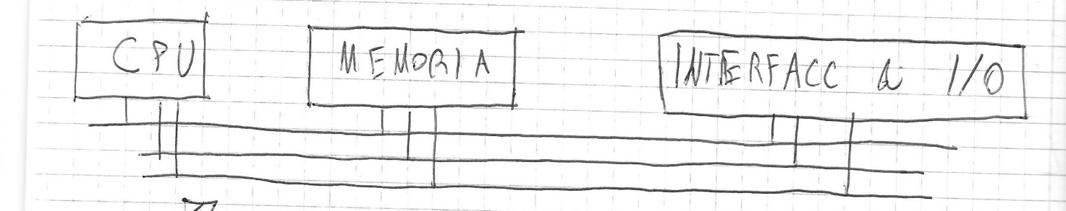

I fili sono i BUS, essi permettono alle varie componenti di comunicare con lo scambio di dati

### Memoria

Per la memoria distinguiamo 2 tipi di dispositivi

* Dispositivi volatili: le informazioni “spariscono” allo spegnimento della macchina
* Dispositivi non volatili: le informazioni restano anche in assenza di energia

### RAM : Random Access Memory

* Volatile
* Consente sia lettura che scrittura
* Contiene i relativi dati delle istruzioni in esecuzione
* È attiva quando la macchina è accesa

### ROM : Read-Only Memory

* Non volatile
* Permette solo lettura
* Programmata in “fabbrica”
* Contiene il bootcode ,il codice di avvio

RAM e ROM sono presenti in un qualunque calcolatore

### Memoria di massa: mass-storage memory

* Non volatile
* Permette sia lettura che scrittura
* Esempio hard-disc ,pendrive SD card…
* Dal punto di vista architetturale sono delle interfacce di I/O

## BOOL

Il calcolatore funziona solo tramite 2 stati/valori:

* Acceso: ON
* Spento: OFF

Rappresentiamo ON con 1 e OFF con 0, possiamo costruire l’algebra di BOOL, esso è un sistema formale così costituito

* S = { 0 , 1 }
* Operazioni: somma booleana(sarebbe l’OR), prodotto booleano (sarebbe l’AND) , negazione (NOT)

Successivamente si vedrà che l’algebra booleana è implementabile fisicamente tramite i circuiti logici

# SISTEMI DI NUMERAZIONE

Un sistema di numerazione è dato da:

* Base B intera
* Insieme di B simboli = {S_0 , S_1 , … S_B-1 } in cui ognuno rappresenta la quantità 0 ,1 … B-1

## Sistema binario

* S={0,1}

### Conversione numero binario a numero decimale (ALGORITMO)

* Associamo ad ogni cifra partendo da destra un numero 0,1,2 … per esempio la terza cifra da destra avrà associato 2.
* Moltiplichiamo ogni valore del numero per 2 elevato al relativo numero associato
* Alla fine sommiamo tutti i risultati delle moltiplicazioni

Esempio (1100) = 0*2^0 + 0*2^1 + 1*2^2 + 1*2^3 = 12

### Conversione numero decimale a numero binario (ALGORITMO)

* Dividiamo il numero per 2 e otterremo un quoziente e un resto(0 o 1),questa cifrà andrà scritta a destra
* Ripetiamo il passo 1 , usando il quoziente , il numero resto sarà subito a sinistra di quello precedente
* Continuiamo finchè il quoziente non è 0

Esempio 79.

* 79/2 🡺 39 1
* 39/2 🡺 19 1
* 9/2 🡺 4 1
* 4/2 🡺 2 0
* 2/2 🡺 1 0
* 1/2 🡺 0 1 Il numero sarà 1001111

## NOTA:

* I due algoritmi di prima valgono per qualsiasi conversione,però la base nel primo algoritmo che prima era 2 ora sarà il numero B per la conversione a decimale , e la divisione intera andrà fatta per B nella conversione a Base B

## Sistemi con base maggiore di 10

Esempio B=12 , ci servono 12 simboli, 10 li abbiamo già , ne prendiamo due dall’alfabeto A e B

S= { 0 , 1 ,2 … A , B } Dunque A=10 , B=11

### Nell’informatica è solito usare la base esadecimale

### Somma in colonna

* La somma in colonna segue le stesse regole riguardanti il riporto viste fin dalle elementari (qua il limite per arrivare ad avere un riporto non sarà più 10 ma B)

### Prodotto per una potenza della base

Sia un numero n in base B e sia K>=0

* n * B^K è lo stesso numero n seguito da k cifre 0 a destra

### Divisione( intera) per una potenza della base

// stesse condizioni di prima

* n / B^K sarà lo stesso numero n a cui però sono state tolte le prime k cifre a destra

### Intervallo rappresentabile con k cifre

In un sistema di numerazione con base B e avendo a disposizione k cifre è possibile rappresentare B^k valori interi

Esempio:

* B=10 , k=4 intervallo [0 , B^k -1] ovvero [0 , 999]

### Proprietà dei sistemi di numerazione nella forma B=2^k

Ogni gruppo di k cifre in base 2 equivale a una cifra nella base 2^k

Esempio 2 in base 8 è uguale a 010 in base 2

Nota:

* Se abbiamo un numero del genere 1010 in base 2 e volessimo rappresentarlo in base 8 vediamo subito che abbiamo un gruppo di 3 cifre a destra ma a sinistra non arriviamo ad averne 3 (ovvero le cifre non sono un multiplo di 3, 8=2^3) basterà riscrivere il numero così 00|1010 , quindi ora avremo i gruppi 010 e 001 , 010 è 2 e 001 è 1, quindi 1010=21 in base 8
* MOLTO IMPORTANTE RICORDARSI I 16 GRUPPI DEL SISTEMA ESADECIMALE

### Collegamenti elettrici

Lo stato di ogni collegamento (ON, OFF) lo rappresentiamo con 1 e 0 ,dunque avendo k collegamenti è come avere k cifre, dunque con k collegamenti si possono rappresentare 2^k interi , [0 , 2^k -1]

## Terminologia

* BIT : cifra binaria , un collegamento può rappresentare un bit
* 8 bit : 1 BYTE
* 2 Byte : 1 WORD
* 2 word : double word

### Cosa succede se con k collegamenti superiamo il limite? (il limite è 2^k -1)

Si va in overflow. Esempio , proviamo (con 8 cifre massime) a fare 255+1 ovvero

* 11111111 + 00000001 matematicamente fa 100000000 ma il nono collegamento a sinistra non esiste, dunque il calcolatore avrà calcolato come risultato 00000000

## Aritmetica modulare

* Il calcolatore sfrutta questo tipo di aritmetica, ed è il motivo legato agli overflow

Riguarda il calcolo dei resti delle divisioni tra interi rispetto a un divisore fissato

a e b sono in relazione congruenza di modulo m se a-b è multiplo di m.

Si denota così a≡ b (mod m) “a è congruo b mod m” , significa che a mod m = b mod m

La relazione di congruenza modulo m è una relazione di equivalenza.

## COMPLEMENTO A 2

* Ci serve per poter rappresentare oltre che agli interi positivi anche gli interi negativi. Con k cifre nel complemento a 2 sarà rappresentabile l’intervallo [-2^(k-1) , 2^(k-1) -1] (sempre 2^k elementi). Il motivo del -1 all’esponente è legato al fatto che un bit lo usiamo per il segno, il primo a bit a sinistra denoterà infatti il segno. Se è 0 è positivo, se è 1 è negativo

### Algoritmo per cambiare il segno:

1. Invertire tutti i bit
2. Sommare 1
3. Troncare eventuali bit in eccesso

## RAPPRESENTAZIONE DEI REALI (un suo sottoinsieme)

Ci sono due vie:

* Virgola fissa
* Virgola mobile

### Virgola fissa

Detta così perché nel passaggio da decimale a binario e viceversa il numero di cifre a destra della virgola rimane invariato. Esempio : 3.5 in base 10 = 11.1 in base 2

Algoritmo per convertire la parte frazionaria:

* Si moltiplica la parte per 2
* Si estrae la parte intera del risultato (0 o 1)
* Si estrae la parte decimale (se non è 0) e si riva al passo 1 usando questa parte decimale

Esempio: 3.25 3 in binario è 11

0.25 * 2 🡺 0.5 | 0

0.5*2 🡺 1 | 1 (estraendo 1 da 1,otteniamo 0 dunque ci fermiamo ) 0.25=0.01

### Virgola mobile

Dati k bit si stabiliscono:

* M bit di mantissa
* k – M di esponente

Gli M bit della mantissa sono i primi m bit a destra del numero, i k-m bit i successivi

Il numero M e la codifica di mantissa dipendono poi dallo standard adottato. L’attuale standard è l’IEEE 754

Estensione di 32 bit così suddivisi

* 1 bit per il segno
* 8 bit per l’esponente
* 23 bit per la parte frazionaria della mantissa (la cui parte intera è settata a 1 di default)

Dato il numero binario : 1 bit S – 8 bit E – 23 bit M , la formuletta per convertirlo in decimale è la seguente: (-1)^S * 1.M * 2^(E-127) Nota: gli 8 bit E vanno convertiti prima in decimale,poi si farà E-127

### Testo

Anche il testo, i char , necessitano di una rappresentazione in bit. L’attuale standard è :

* ASCII

Esso fornisse una corrispondenza tra carattere e valore.

Ogni carattere corrisponde a un numero binario (di conseguenza anche un decimale) Esempio:

* H -> 01001000 -> 48 (il primo bit a sinistra è 0 per tutti i caratteri)

I caratteri ASCII da 0 a 31 non sono stampabili ma producono delle azioni, come il torna a capo, questi caratteri sono infatti chiamati caratteri di controllo

* Il set hex [0 , 7F] corrisponde all’ASCII base
* Il set hex [80 , FF] include simboli grafi e caratteri di alfabeti internazionali

Per avere accesso a tutti i caratteri possibili e immaginabili nel mondo servono più bit, viene introdotto UNICODE prima a 16 bit e poi a 21, esso include anche ASCII , presenta però problemi di incompatibilità per software che comprendono solo l’ASCII.

Nasce UTF-8(Unicode Translation Format, 8 bit ) che consente di superare i problemi di incompatibilità.

## ALGEBRA BOOLEANA

E’ un sistema formale ed è il fondamento su cui operano i cuircuiti di un calcolatore.

Il comportamento delle operazioni è definito dalle tabelle di verità

### Somma logica / OR

Il risultato è 1 se almeno uno dei due addendi è 1,0 se no. (in insiemistica corrisponde all’unione)

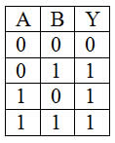 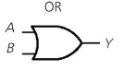

Proprietà:

* x1+x2=x2+x1 (commutatività)
* x1+x2+x3=(x1+x2)+x3=x1+(x2+x3) (associatività)
* x+x=x (idempotenza)
* x+0=x (elemento neutro)
* x+1=1 (massimo)
* x + !x=1 (complemento)

### Prodotto logico / AND

Il risultato è 1 se entrambi gli operandi sono 1, 0 se no. (in insiemistica corrisponde all’intersezione)

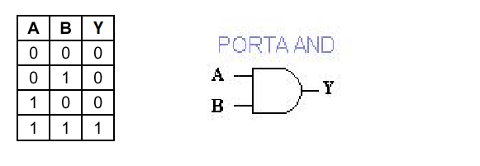

Proprietà:

* come nell’aritmetica classica, il prodotto ha precedenza rispetto alla somma
* x1*x2=x2*x1 (commutatività)
* x1*x2*x3=(x1*x2)*x3=x1*(x2*x3) (associatività)
* x*x=x (idempotenza)
* x*1=x (elemento neutro)
* x*0=0 (minimo)
* x* !x=0 (complemento)

Proprietà somma e prodotto

* x1*(x2+x3)=x1*x2 + x1*x3
* x1+(x2*x3)=(x1+x2)(x1+x3)
* x1*(x1+x2)=x1
* x1+x1*x2=x1

### Negazione/ NOT

Il risultato è 1 se l’operando è 0 e viceversa

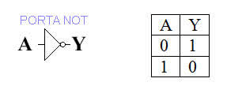

Proprietà:

* !(!x)=x (doppia negazione=affermazione)

### Funzione booleana

Essa è una espressione più o meno complessa di operandi booleani

* f(x1,x2,x3)= x1 + !(x2*x3)

Il comportamento della funzione si stabilisce con le tabelle di verità che contengono tutte le possibilità. In questo caso abbiamo 3 operandi, le possibilità di valore sono 2 (0 e 1) quindi i possibili comportamenti della funzione sono 2^3=8

### Teoremi di De Morgan

* !(x1+x2)=!x1 * !x2
* !(x1*x2)=!x1 + !x2

### Sintesi di funzione logiche

Si tratta di costruire la funzione logica data la sua tabella di verità

Si prendono tutti i casi di f=1,si fanno i prodotti tale che il risultato sia 1 , in questo caso i due prodotti opportuni sono !x1 * !x2 e x1*x2

Costruiti i prodotti facciamo la loro somma:

f=!x1 * !x2 + x1*x2.

Si potrebbe fare in maniera simile prendendo tutti i casi f=0 , costruire le somme opportune(in modo che facciano 0) e poi fare il prodotto tra queste somme.

|  |  |  |
| --- | --- | --- |
| X1 | X2 | f(x1,x2) |
| 0 | 0 | 1 |
| 0 | 1 | 0 |
| 1 | 0 | 0 |
| 1 | 1 | 1 |

Se dobbiamo implementare le funzioni come circuiti dobbiamo trovare la via con meno termini possibili(significa meno circuiti fisicamente)

Una prima via è creare la funzione basandosi su quante volte compare 1 e 0 nei risultati della tabella. Sceglieremo quello che compare meno volte

Il modo più ortodosso è utilizzare le mappe di Karnaugh (con 3 o più variabili)

### Mappe di Karnaugh

Supponiamo di aver preso le possibilità da una tabella di verità, costruiamo una mappa in cui sopra mettiamo una coppia di 2 variabili, a sinistra una variabile, sopra avremo delle coppie di valori(essendo 2 saranno 4 coppie) le disponiamo facendo attenzione a un vincolo(se no, non funziona) due coppie adiacenti devono essere differenti per un solo valore, quindi se ho la coppia 00 subito dopo potrò metterci 01 oppure 10 ma NON 11.

In base alla tabella distribuiamo i valori di f nella cella della mappa. (facendo caso all’esempio di sotto abbiamo messo il valore 0 nella posizione dove x3 è 0 , x1 è 0 e x2 è 0)

Le mappe di Karnaugh si possono costruire anche con più di 3 variabili, se ne avessimo 4 , sarebbero 2 sopra e 2 a lato, se fossero 5 sarebbero 3 sopra e 2 a lato, se fossero 6 sarebbero 3 sopra e 3 sotto e così via. (ovviamente il vincolo descritto prima vale anche nella disposizione delle coppie(o n-uple) di variabili)

Esempio di una mappa di Karnaugh:

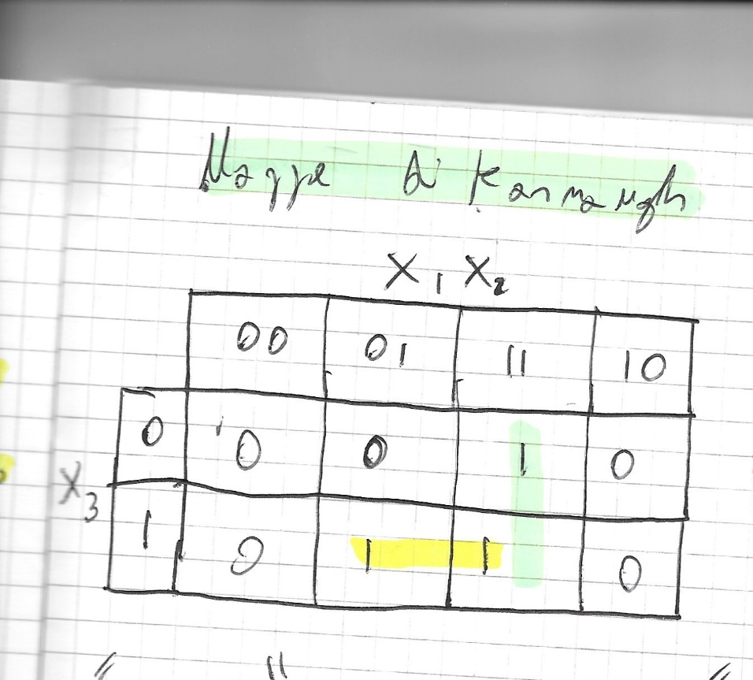

Scegliamo un valore tra 1 e 0 (sempre preferibile quello che si presenta meno volte).

Costruiamo dei box che raggruppano valori adiacenti uguali. In questo caso ho il box giallo e il box verde Con le mappe riusciamo a trovare dei prodotti “minimi” ovvero il cui valore a prescindere dal valore delle variabili non considerate dal box determina il valore della funzione. Ad esempio nelle due posizioni del box verde vediamo che c’è il valore 1(della funzione f) a prescindere dal valore di x3 se x1=1 e x2=1 costruiamo il prodotto x1*x2, nello stesso modo nel box giallo il valore di f è 1 a prescindere dal valore di x1 se x3=1 e x2=1 , costruiamo il prodotto x3*x2 . Costruiamo la somma dei fattori trovati f=x1*x2 + x3*x2

NOTA : in questo caso (che abbiamo scelto 1) gli operandi dei fattori che costruiamo devono essere 1, in questo caso per le celle che abbiamo scelto x1 , x2, e x3 avevano valore 1 nelle celle scelte. Se avessero avuto valore 0 avremmo dovuto prima negarli per poi usarli per costruire i prodotti opportuni.

Nelle mappe di karnaugh si possono usare anche le celle con valore 0, in questo caso però:

* Prendendo il valore in un blocco dovremo negare ad esempio x1 se per quel blocco x1=1 , perciò prima di costruire le somme opportune (se usiamo 0 dobbiamo fare delle somme) dovremo fare in modo che i valori siano tutti 0 negando o no in maniera opportuna. Quando abbiamo creato tutte le somme relative ai vari blocchi dovremo costruire il prodotto di tutte quante.

Esercizio con mappa di Kaurnaugh

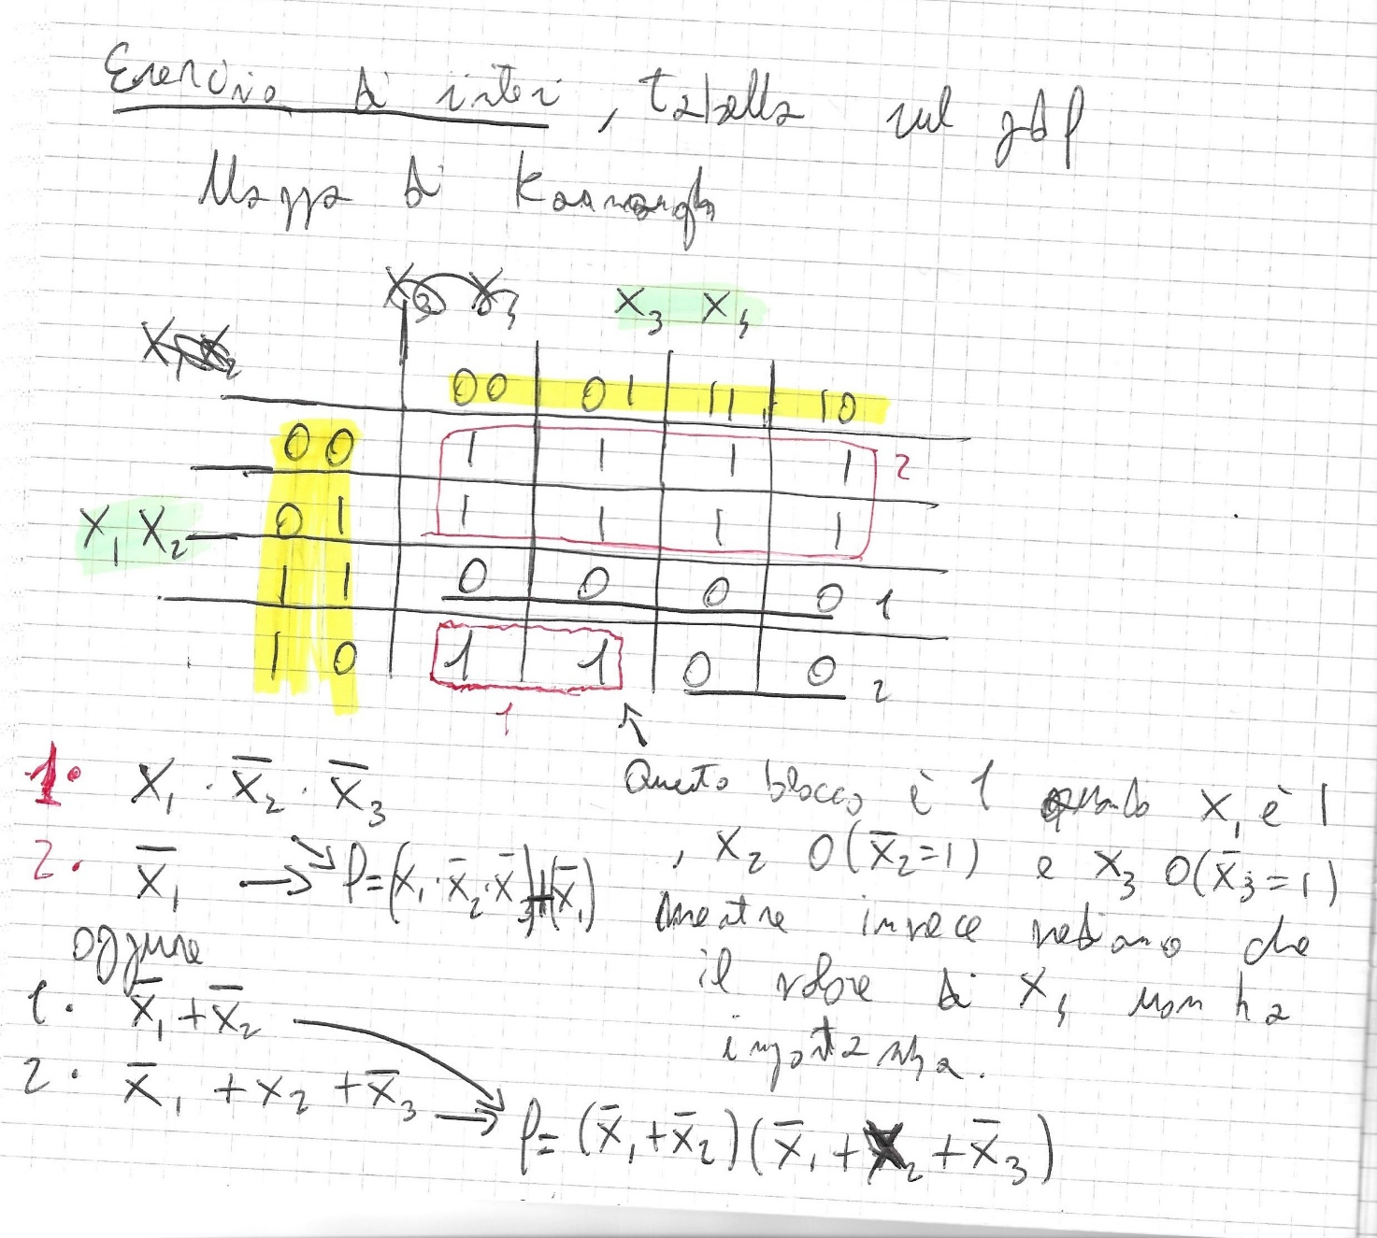

L’esercizio è stato svolto in due modi

* Modo 1(in rosso) abbiamo costruito i due prodotti opportuni e li abbiamo sommati. Risultato: f=(x1* !x2 * !x3) + (!x)
* Modo 2(in nero) abbiamo costruito le due somme opportune e le abbiamo moltiplicate. Risultato: f=(!x1 + !x2)*(!x1 + x2 + !x3)

## PORTE LOGICHE

(Già viste in precedenza nell’algebra booleana,dunque il loro simbolo non lo inseriamo)

* Sono circuiti elettronici che realizzano le operazioni dell’algebra booleana
* Sono costituite da transistor con tecnologia MOS
* Ogni transistor agisce da interruttore controllato

Ecco le 3 porte logiche fondamentali (i cui simboli schematici sono spiegati prima)

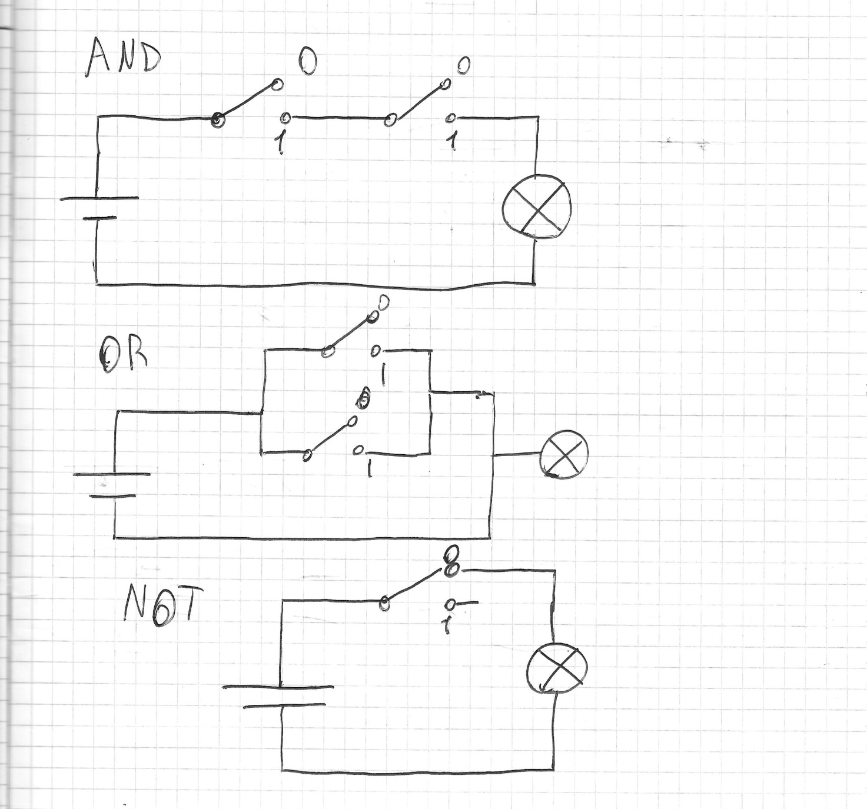

Nota: scrivere A con il segno sopra è equivalente a scrivere !A

Esempio di una funzione implementata tramite circuiti:

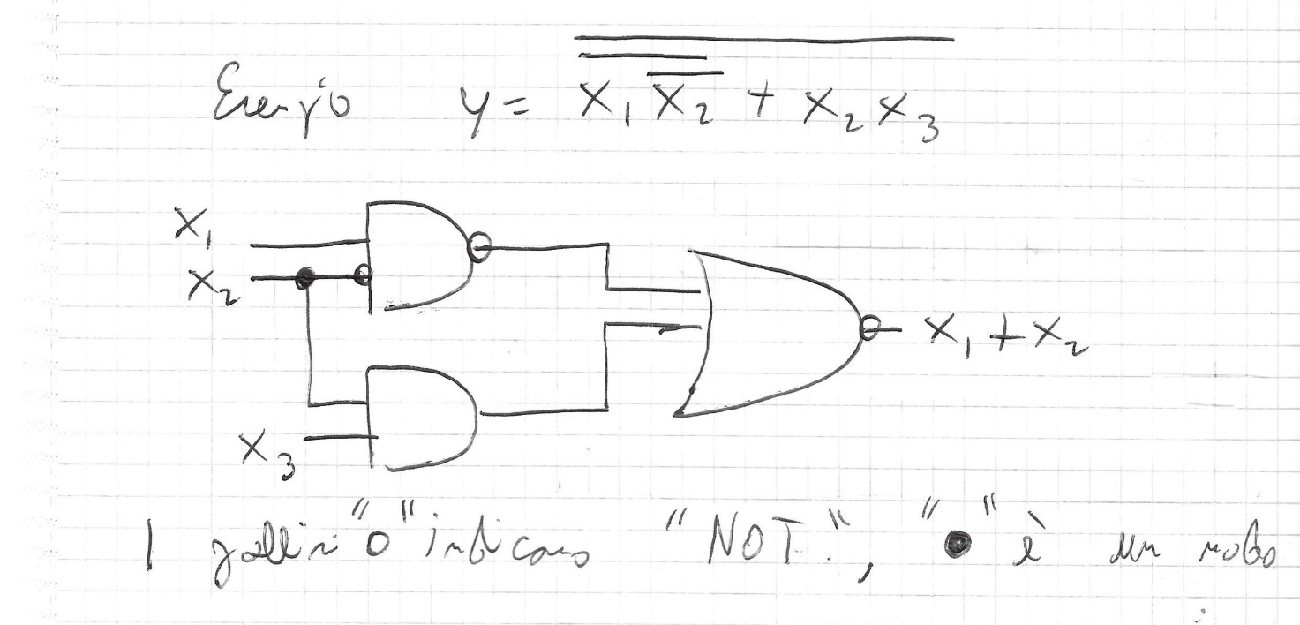

Porte logiche derivate:

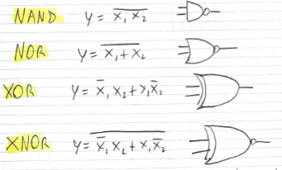

Proviamo ora a costruire il sommatore a 1 bit per la somma in colonna(la prima,infatti non considereremo un riporto della precedente colonna), esso ci genererà un risultato S e un riporto C. Siano x1 e x2 i due bit, se sono entrambi 0 sicuramente S=0 e non ci sarà riporto, C=0. Se uno dei due è 1, segue che S=1 , ma non avremo riporto, C=0. Se entrambi saranno 1 segue per le regole della somma in colonna che S=0, e C=1

* S= !x1*x2 + x1* !x2
* C=x1*x2

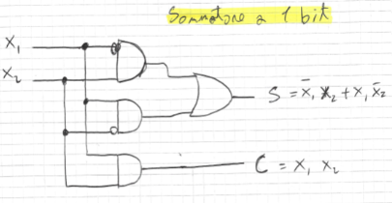

Nel primo And in alto c’è un pallino vuoto(x1 entra negato)

## Multiplexer

I circuiti visti fin ora sono detti circuiti combinatori. Un circuito combinatorio molto importante è il multiplexer k-a-1. Esso ha:

* K=2^n ingressi input dati
* n input di controllo

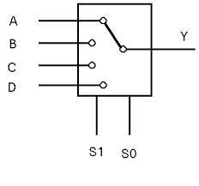

Nel Mux arrivano 4 input , A B C e D, solo uno verrà connesso all’output. La “decisione” viene presa attraverso il valore degli input di controllo S1 e S0

f=(A* !S1 * !S0) + (B * !S1 * S0) + (C*S1* !S0) + (D*S1*S2)

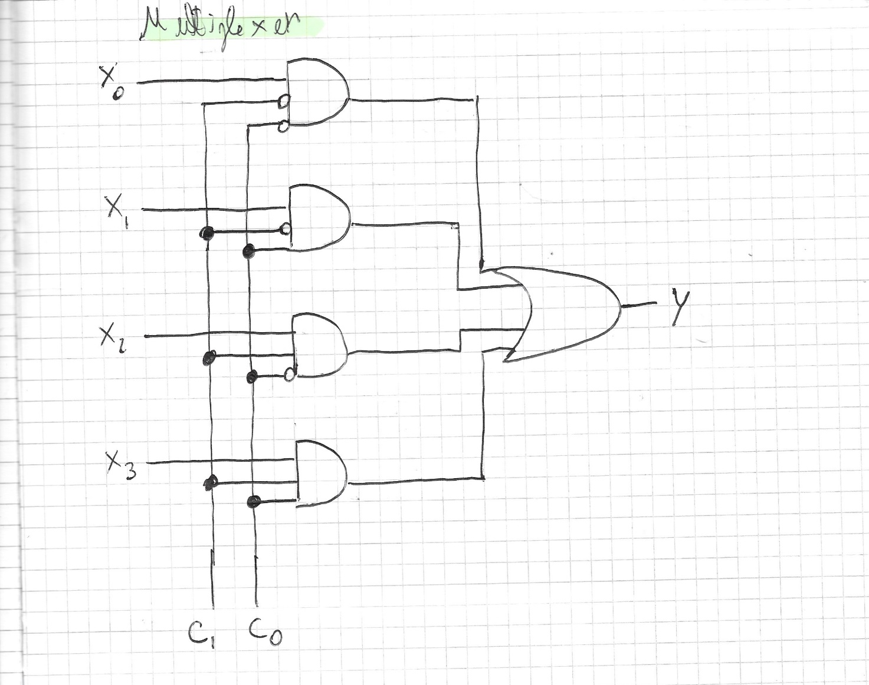

## ALU

L’ALU a n bit è un circuito logico che riesce ad eseguire addizione, sottrazione e operazioni di AND,OR e NOT a operandi a n bit.

L’ALU ha:

* n bit di ingresso per l’operando X
* n bit di ingresso per l’operando Y
* K ingressi per specificare il tipo di operazione,essi sono detti OpType
* n bit di uscita per il risultato R

Partiamo costruendo il sommatore, abbiamo già costruito il sommatore a 1 bit per la colonna 0,questo circuito è detto Half adder

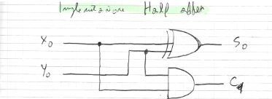

(il circuito è identico a quello visto prima, però i due and e l’or possono essere riassunti con lo XOR)

Per quanto riguarda le altre colonne, questa volta abbiamo 3 ingressi, Xn ,Yn e il Cn ovvero il riporto della colonna precedente

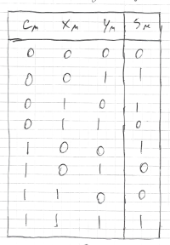 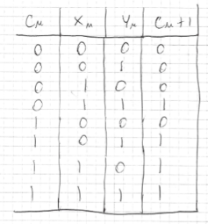

Sn=Xn XOR Yn XOR Cn Cn+1=Xn*Yn + Xn*Cn + Cn*Yn (con n>1)

Implementazione circuitale di un Full adder(sommatore a 1 bit che tiene conto del precedente riporto)

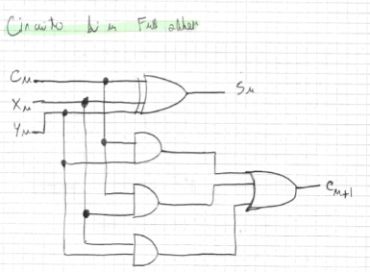

Per costuire un sommatore a n bit dobbiamo legare insieme n-1 full adder e 1 half adder in maniera opportuna. Ad esempio un sommatore a 4 bit:

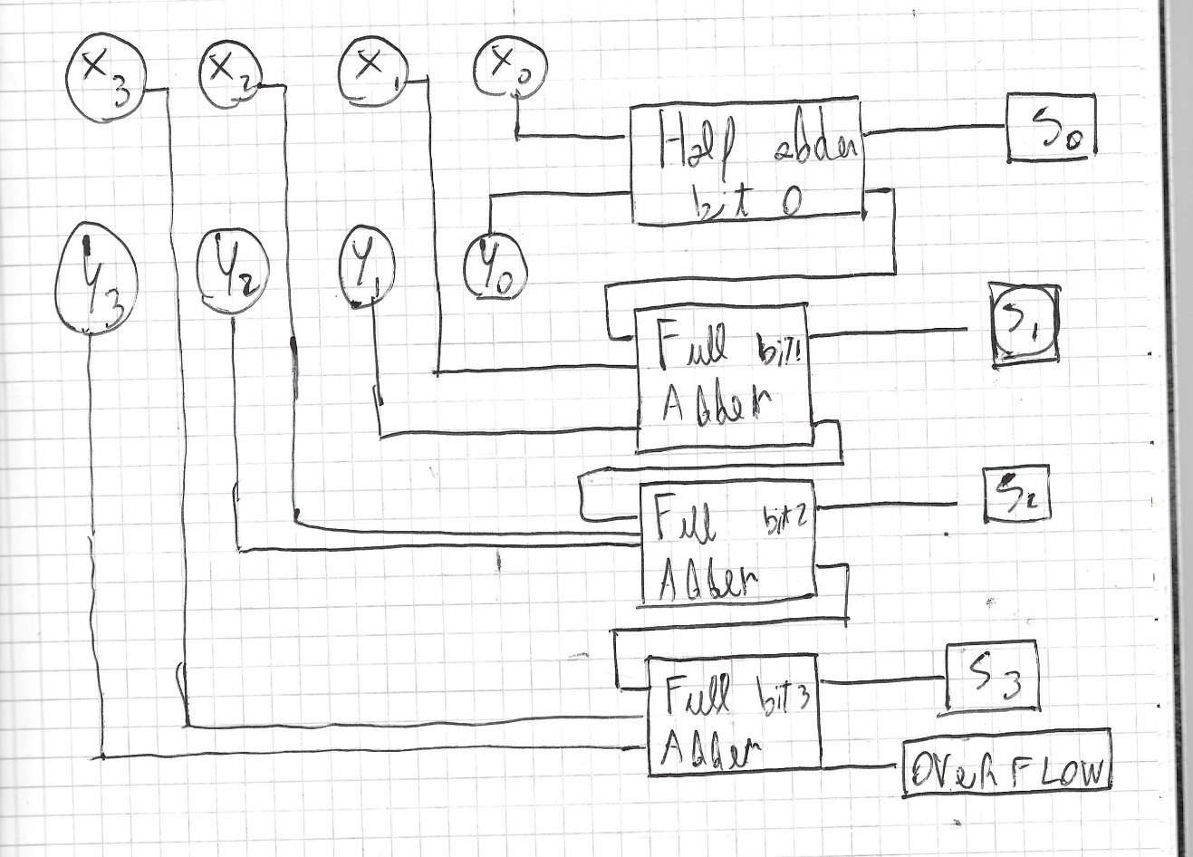

(l’overflow corrisponde all’ultimo riporto)

Come implementare la sottrazione?

Sappiamo che per il complemento a 2 segue che:

* X - Y= X + (-Y)= X + (!Y + 1) (chiamiamo questo 1 carry-in)

Allora è possibile modificare il sommatore in modo che se:

* Carry-in =1 esegue X + !Y + 1
* Carry-in =0 esegue X + Y

Perciò se carry-in è 1 dobbiamo negare tutti i bit di Y, per farlo usiamo uno XOR per ogni Yn in cui entra Carry-in e Yn. (Per come funziona lo XOR, se carry-in=1 e y=1 il risultato è 0, se carry-in=1 e y=0 il risultato sarà 1)

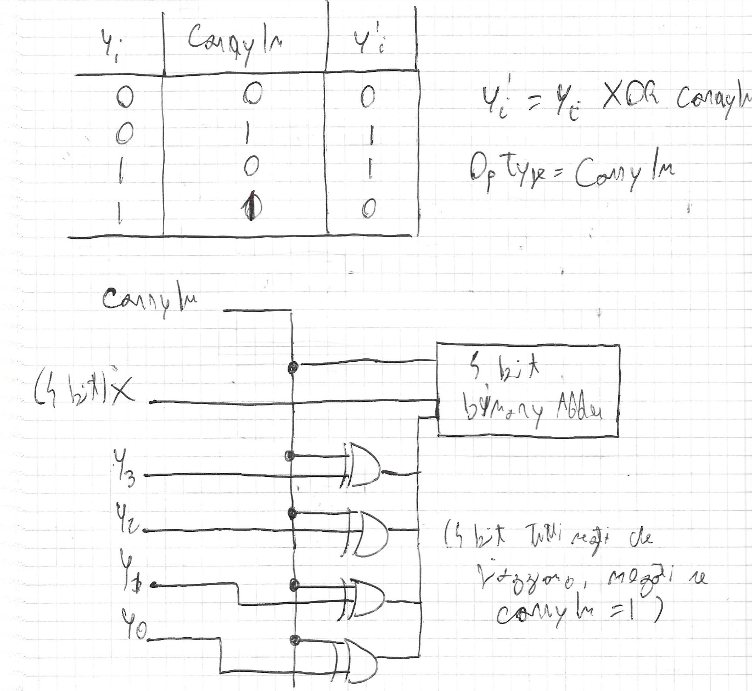

Mancano da implementare le operazioni logiche AND, OR e NOT, dunque in totale abbiamo 4 operazioni per quando rigurda Sn, lo XOR tra Xn, Yn e Cn, l’AND tra Xn e Yn ,l’OR tra Xn e Yn e il NOT di Xn.

Sfruttiamo un multiplexer a 4 input in cui entrano i risultati di queste 4 operazioni, tramite due OpType decideremo quale sarà il risultato che volevamo

Nota: il disegno sotto fa vedere un sommatore a 1 bit, mancherebbebo il carry-in e lo XOR che negano opportunamente Yn , non è comunque difficile immettere uno XOR a 2 ingressi che negherebbe Y se Carry-in fosse 1, e fare in modo che Carry-in entri nella somma del primo Full adder.

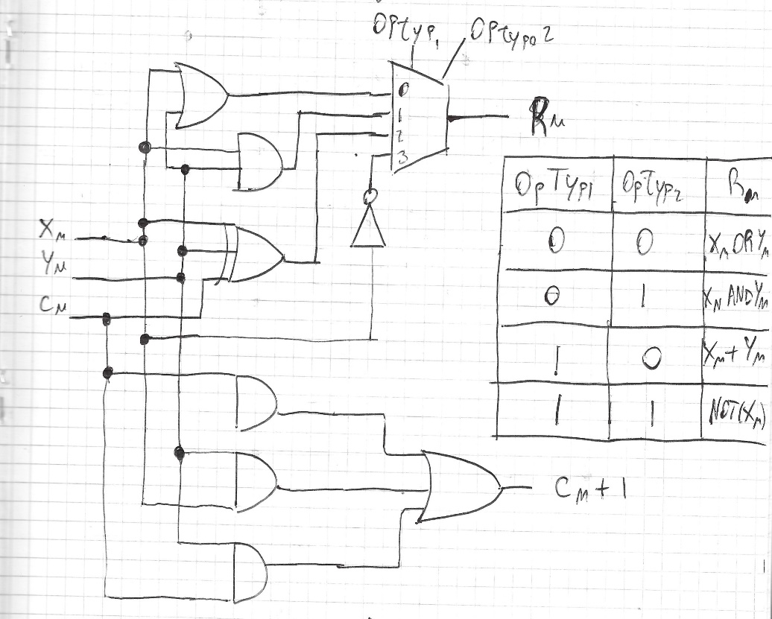

Questa di sopra è un 1 bit ALU completa (senza sottrazione) mettiamo insieme il tutto per creare una 4 bit ALU (con sottrazione) mettendo insieme in maniera opportuna.

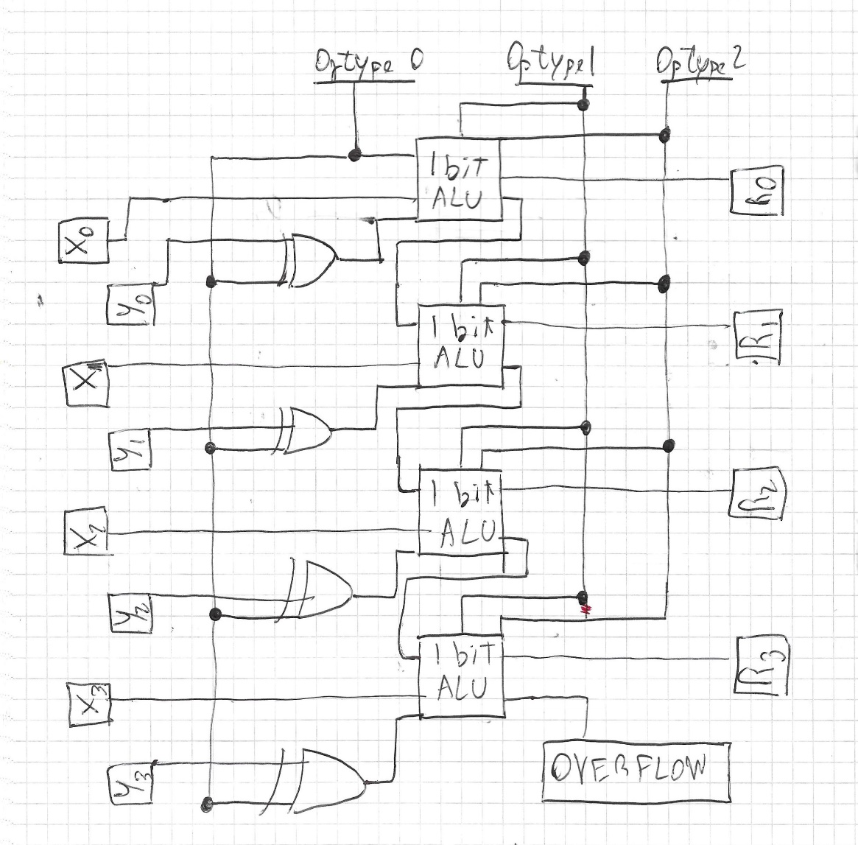

OpType 0 sarebbe il carry-in. Esso entra come addendo nel primo adder (1 bit ALU) e nega (se è 1) tutti i bit Y.

I due Optype 1 e 2 agiscono su ogni 1 bit ALU scegliendo la medesima operazione.

(Non avrebbe senso fare la somma del primo bit e fare l’and del secondo nello stesso momento)

## Aspetti elettronici delle porte logiche

Una porta logica è realizzata tramite una rete di transistor MOS.

Il transistor opera una commutazione per cambiare stato. La commutazione avviene nell’ordine dei nanosecondi ovvero 10^-9 s. Questo lasso di tempo si dice ritardo di propagazione.

Dunque è sempre bene bilanciare i circuiti per evitare che dei segnali arrivino a destinazione troppo tempo prima rispetto agli altri. (questo effetto ovviamente si avverte con circuiti di grandissime dimensioni)

### Transistor MOS

Composto da :

* Gate
* Source
* Drain

Il source e il drain sono collegati o meno a seconda del valore logico in entrata al gate.

Abbiamo 2 tipi principali di MOS

* NMOS: aperto se al gate non c’è corrente entrante( 0 ), chiuso se al gate c’è corrente entrante (1)
* PMOS: agisce al contrario, se non c’è corrente( 0 ) è chiuso, se c’è corrente( 1 ) è aperto
* Collegando un NMOS e un PMOS riusciamo a costruire l’inverter ovvero il NOT

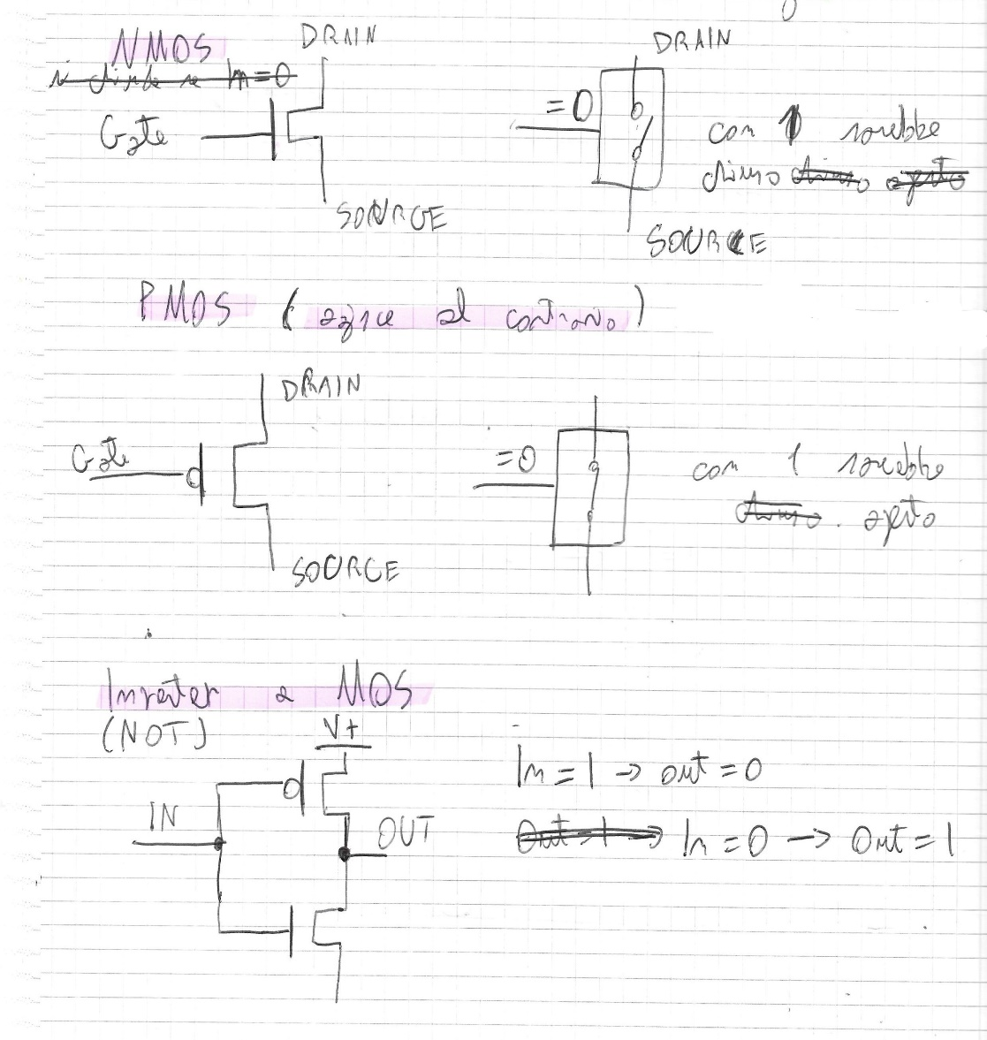

## CIRCUITI SEQUENZIALI

* Reti logiche che dipendono oltre che dal valore degli ingressi anche dal tempo

La tabelle di verità includono

* Valori input di ingresso
* Valori delle uscite della precedente configurazione
* Nuovi valori delle uscite all’attuale istante

Il circuito sequenziale base dei calcolatori è il FLIP FLOP SET RESET

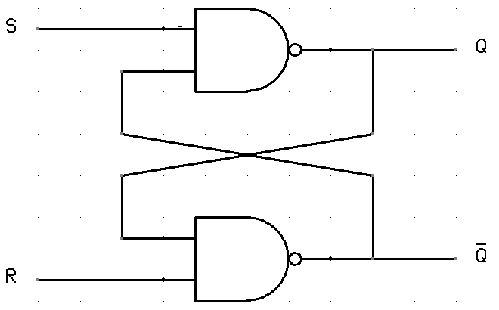

* Supponiamo che S sia 0 e R sia 1, e non abbiamo una precedente configurazione, succederà che Q=1 ,!Q=0 (stato di set)
* Mettiamo S a 1 succede che: Q=1 , !Q=0 (stato mantenuto)
* Mettiamo ora R a 0, succede che !Q=1 e Q=0 (stato di reset)
* Rimettiamo di nuovo R a 1, succede che !Q=1 e Q=0 (stato mantenuto)

Quindi nello “stato mantenuto” succede che Q=Q(t-1) e !Q=!Q(t-1) ovvero Q e !Q sono uguali ai valori della precedente configurazione

Abbiamo capito dunque che nei circuiti sequenziali la precedente configurazione è fondamentale.

Questo circuito presenta dei problemi, infatti se S=0 e R=0 il comportamento è instabile

Modifichiamo l’FF-SR e aggiungiamo il CLOCK(CLK)

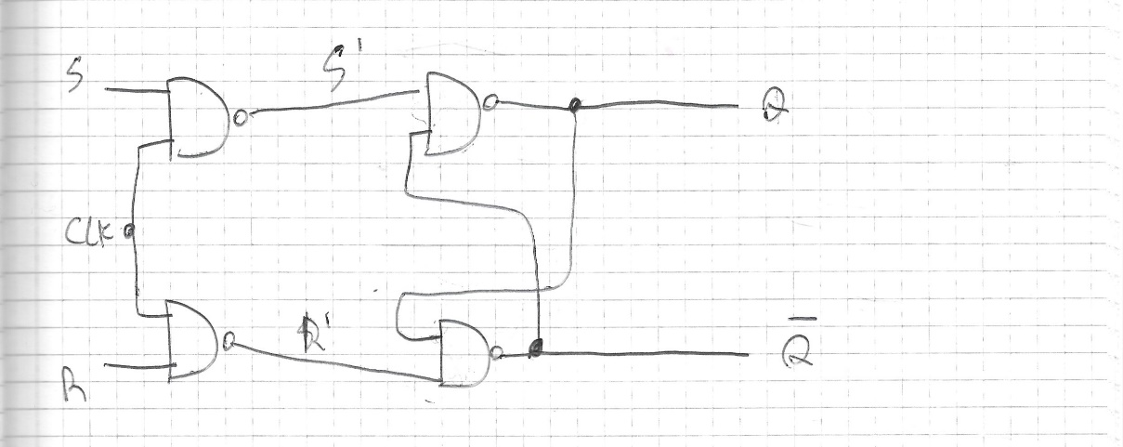

Per il comportamento dei Nand e del flip flop se CLOCK=0 non ci sarà alcuna variazione, se CLOCK=1 ,S e R determineranno variazioni(anche in base alla precedente configurazione)

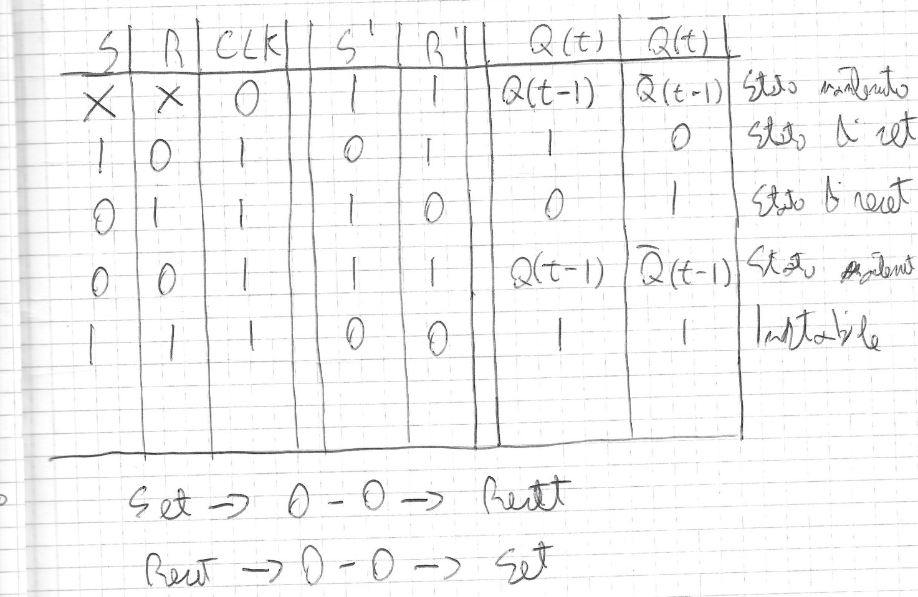

Abbiamo ridotto la possibilità di arrivare una situazione di instabilità, ma essa è ancora presente (se S=R=CLOCK=1)

Rimodifichiamo ulteriormente l’FF-SR e creiamo il D-Type FF, d’ora in poi ci sarà un solo input, il D che entrerà col suo valore nel primo NAND e col suo negato nel secondo NAND

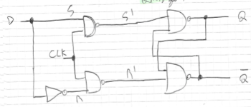

Quando clk=1, il circuito copia il valore di D su Q.

Quando clk=0, non avviene alcuna variazione(grazie al comportamento dei NAND)

Il circuito rappresenta la memoria a 1 bit. (E siamo riusciti a eliminare i comportamenti instabili)

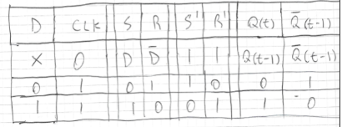

## D-Type Master-Slave

Mettiamo insieme due D-Type FF in modo che Il dato D produca un output Q del primo D-type(il master),questo Q sarà l’input del secondo D-type(lo slave) . L’output di slave sarà Q’’. Facciamo in modo anche che il valore di clk sia quello “giusto” nel primo e che sia quello negato nel secondo.

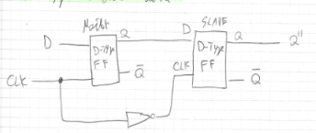

Adesso il fatto che Clock sia 1 non è sufficiente affinchè venga memorizzato su Q’’, adesso è necessario che Clock abbia cambiato stato in un fronte

Il circuito viene di solito riassunto così:

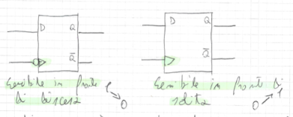

Abbiamo dunque due tipologie di D-type master-slave. In quello a sinistra che è in fronte di discesa D verrà copiato su Q solo nel momento in cui Clock passa dal valore 1 al valore 0, passando dal valore 0 al valore 1 non succederà nulla.

Quello a destra è sensibile in fronte di salita,ovvero D viene copiato su Q solo se clock passa dal valore 0 al valore 1.

* A volte si presentano nei flip flop degli ingressi di clear e preset che permettono di forzare le uscite ad avere dei determinati valori a prescindere da D e clock.

## FF T-type Toogle

Flip Flop in cui l’ingresso D corrisponde a !Q. Succederà dunque che a ogni colpo di clock !Q verrà copiato su Q. colpo di clock 🡺 Q(t) = !Q(t-1)

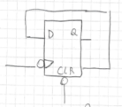 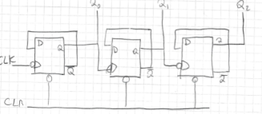

Collegando in serie n Toogle facendo in modo che il clock del toogle k sia il Q del toogle k-1 (eccetto il primo che avrà un clock indipendente) creeremo un contatore a n bit. Ovvero ogni colpo di clock il valore rappresentato dagli n bit aumenterà di una unità. Clear (clr) permetterà di azzerare

## Shift register

Un altro tipo di circuito ottenuto collegando in serie dei Flip flop, in questo caso il clock è unico per tutti gli FF, il D di ogni FF sarà l’output del precedente (eccetto per il primo).

In pratica ogni colpo di clock il dato DIN viene trasmesso al FF successivo, dunque al primo colpo andrà sul primo FF, al secondo colpo verrà trasmesso al secondo FF e così via. Questo circuito è usato per le periferiche di comunicazione per il trasferimento dati.

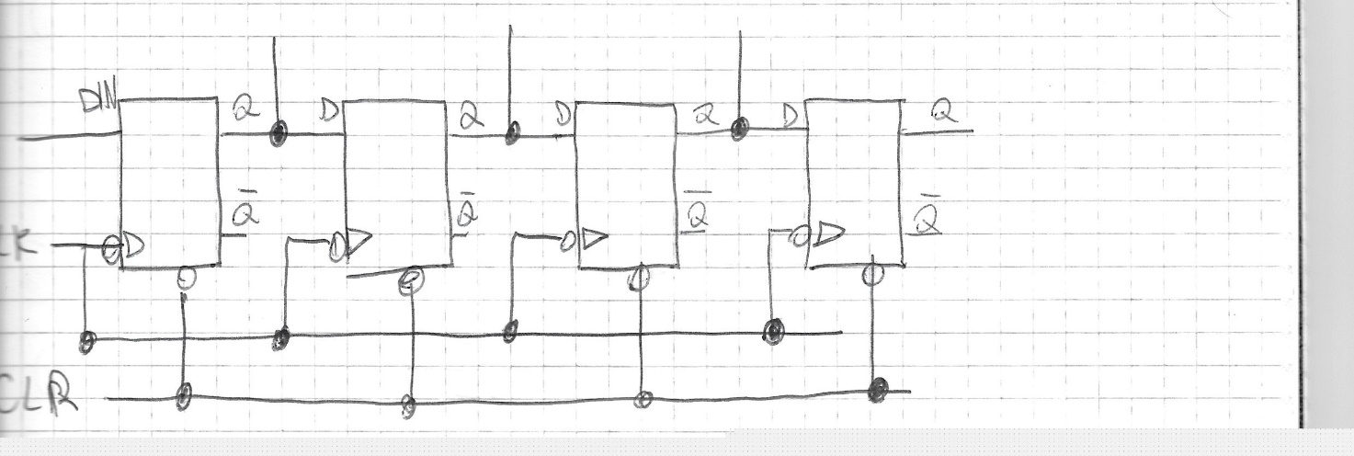

A volte si tende mettere come input nel FLIP FLOP non direttamente Q, ma il risultato di un multiplexer che decide se trasmettere Q o un Din esterno, in questo modo tramite i multiplexer si può decidere se trasmettere i dati che stanno venendo trasferiti in cascata tramite i flip flop o i dati esterni che passiamo in maniera diretta.

# Architettura CPU

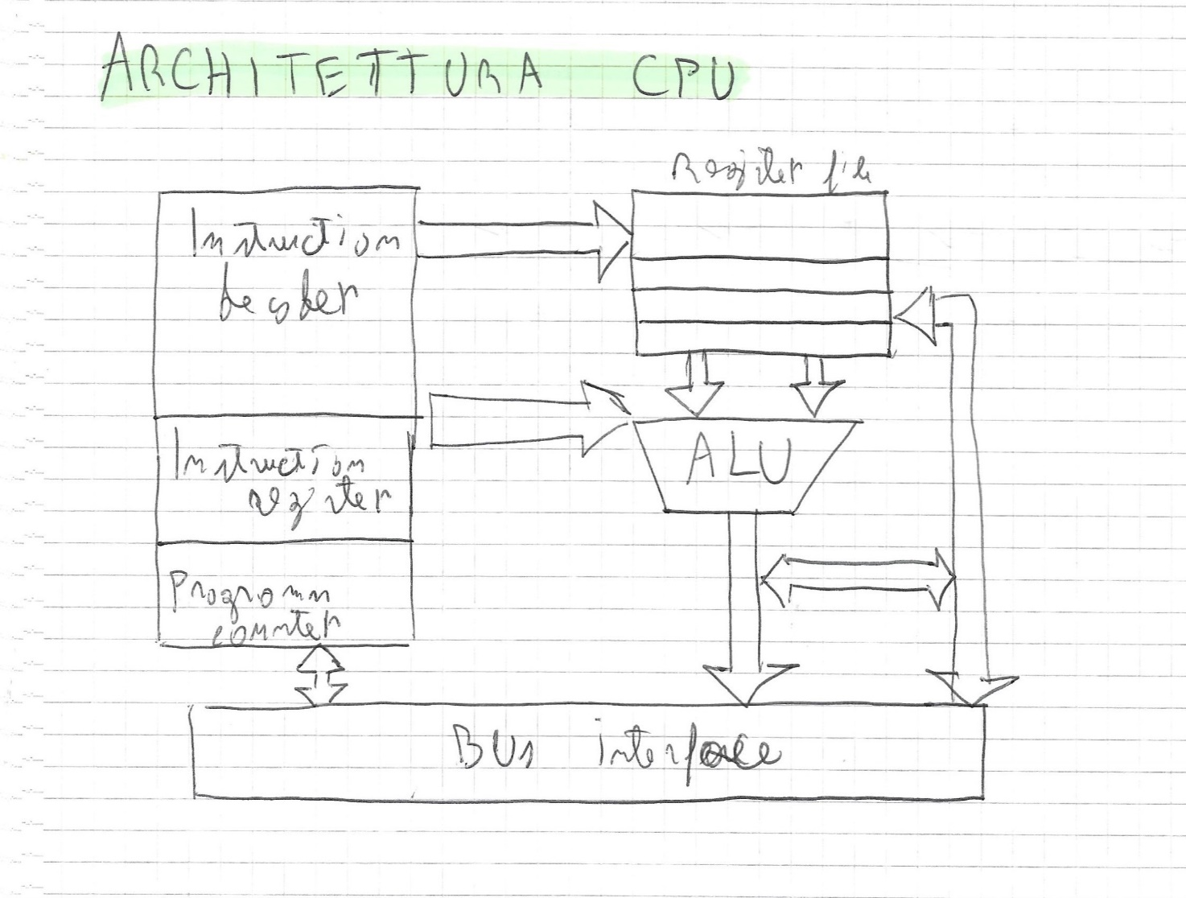

## Register file

* Insieme di registri a n bit usati per dati temporanei
* Costituiscono gli operandi e i risultati delle varie operazioni

## Instruction register

* E’ un registro che contiene l’istruzione che la CPU sta svolgendo attualmente(l’istruzione non è altro che un insieme di bit)

## Instruction decoder

* Circuito che preleva i bit dell’istruzione dall’Instruction Register e attiva opportunamente ALU e Register file

## Program Counter

* E’ il registro che contiene l’indirizzo di memoria (RAM/ROM) che contiene l’istruzione attualmente in esecuzione

## Bus interface

* Circuito che permette alla CPU di interagire con le altre componenti del calcolatore
* Nota sui Bus: essi sono bidirezionali

## Dispositivi di memoria

* Insiemi di registri a n bit ,ognuno dei quali rappresenta una locazione/cella di memoria
* Possiamo accedere a una sola cella alla volta,attraverso le address lines
* Oltre alle address lines troviamo le control lines ovvero la RD(lettura) e la WR(scrittura) che non vanno altro che copiare bit e farli viaggiare sui BUS
* La memoria è organizzata in BYTE, ovvero ogni locazione memorizza un dato di 8 bit

# Ancora sulle porte logiche

I circuiti logici possono essere pensati come se avessero 3 stati.

* Il terzo stato è collegato a motivi elettrici, si dice Floating/HIZ

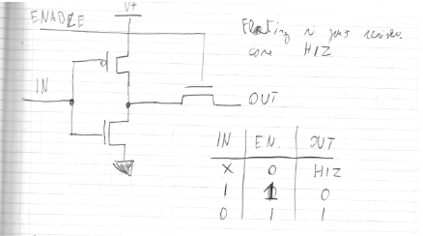 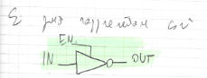

Enable entra in un NMOS che è aperto senza corrente, dunque se Enable=0 , l’NMOS è aperto e non passa corrente a prescindere da IN

* Buffer: componente che fa OUT=IN nel caso enable sia 0,si può implementare mettendo insieme due inverter e un cavo di tipo enable.

Il trucco per avere linee bidirezionali sta proprio dietro al concetto dell’enable:

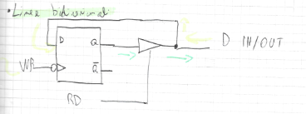

RD si comporta da Enable, se esso è 1 sono nello stato di lettura(lo stato di WR è ininfluente) , il verso intrapreso lungo la linea dati è quella delle frecce verdi.

Se RD =0,siamo nello stato di scrittura che avverrà o meno in base a WR( falling edge di WR- che qui è il clock- permette di scrivere)

## FF T-TYPE

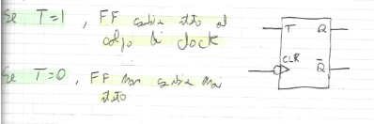

T è diverso dall’ingresso D, ovvero anche T in pratica ora è un input di controllo

* Se T=0 , qualunque colpo di Clock venga fatto Q non cambierà stato
* Se T=1, ogni colpo di Clock Q cambierà stato

## FF JK-Type

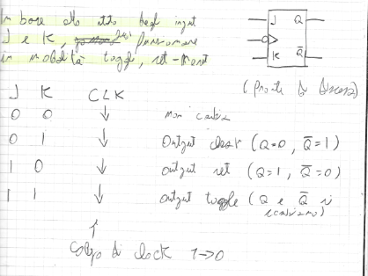

J e K funzionano da input di controllo, in base al loro valore(tabella di verità in foto) e col colpo di clock in fronte 1->0 l’FF agisce da SET/RESET o Toogle

## Applicazione dei FF: Il TIMER

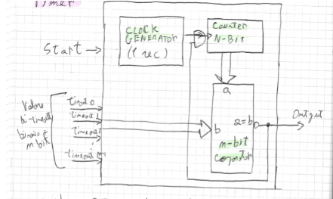

* Clock generator (1 sec) : circuito che genera un colpo di clock al secondo
* Valore di timeout: valore inserito in input, è il valore in cui il circuito deve fermarsi
* Counter n-bit: aumenta di 1 il numero ogni colpo di clock ricevuto dal clock generator 1 sec
* N-bit comparator, compara tutti i i bit del valore counter con i bit del valore di timeout
* Start permette di azzerare i valori counter per far ripartire il circuito

Se a=/=b il valore di output è 1, questo permette al clock generator di interagire con counter

Se a=b il valore di output è 0 , questo blocca clock generator,perciò finisce il processo del circuito.

Il valore effettivo dell’n-bit comparator è 0 se a e b sono disuguali, ma neghiamo il risultato in modo che nella porta AND in alto entri 1 e il circuito può proseguire.

Perciò se a=/=b segue che Output=1 , se a=b segue che Output=0

# ASSEMBLY

Istruzioni di base

d=destinazione , s=sorgente

* Load d,s d=registro_processore , s=locazione di memoria
* Store s,d s=registro , d=locazione
* Add d,s1,s2 tutti registri

## Instruction set ARM

Move:

* mov Rn , #immediate_in_16_bit
* mov Rn,Rm

Move not:

* mvn Rn,Rm

AL-instruction:

* op Rd,Rn,#imm //op binaria
* op Rd,Rn,Rm //op binaria
* op Rd,#imm //op unaria
* op Rd,Rn //op unaria

Dove op è un’operazione tra le seguenti:

* ADD Somma
* ADC Somma con carry (riporto)
* SUB Sottrazione
* SBC Sottrazione con carry
* RSB Reverse Subtract
* RSC Reverse Subtract con carry
* AND And logico bitwise
* ORR Or logico bitwise
* EOR Exclusive-Or logico bitwise
* BIC operand1 AND NOT operand2 (bit clear)
* ORN operand1 OR NOT operand2

Confronto:

* cmp Rn,#imm
* cmp Rn,Rm

Con l’operazione di confronto vengono aggiornati dei flag(bit del registro PSR), tra questi flag troviamo:

* N = negative result
* Z = zero result
* C = carry set
* V = overflow

Salto condizionato(avviene in base ai valori dei flag)

* La scrittura è b{cond} target

|  |  |  |
| --- | --- | --- |
| {Cond} | Flag(s) | significato |
| EQ | Z SET | EQUAL |
| NE | Z CLEAR | NOT EQUAL |
| CS or HS | C SET | HIGHER OR SAME(unsisgned >=) |
| CC or LO | C CLEAR | LOWER (unsigned <) |
| MI | N SET | NEGATIVE |
| PL | N CLEAR | POSITIVE or ZERO |
| VS | V SET | OVERFLOW |
| VC | V CLEAR | NO OVERFLOW |
| HI | C SET and Z CLEAR | HIGHER(unsigned >) |
| LS | C CLEAR or Z SET | LOWER or SAME (unsigned <=) |
| GE | N and V the same | SIGNED >= |
| LT | N and V differ | SIGNED < |
| GT | Z CLEAR, N and V the same | SIGNED > |
| LE | Z SET, N and V differ | SIGNED <= |

Salto incondizionato

* b target

Salto incondizionato con collegamento (utile per i sottoprogrammi)

* bl target oltre a farci saltare come in b target questa istruzione fa LR <- [PC]

Accesso alla memoria(LOAD)

* ldr Rd,[Rs] //mette il contenuto della cella di memoria il cui il indirizzo è salvato in Rs, in Rd cioè Rd<-[[Rs]]
* ldr Rd , [Rs, #offset] //stessa cosa di prima, però ora l’indirizzo calcolato è [Rs]+offset
* ldr Rd, [Rs, #offset]! PRE_INDEXED: prima fa Rs <- [Rs]+offset e poi fa Rd<-[[Rs]]
* ldr Rd, [Rs], #offset POST_INDEXED:prima fa Rd<-[[Rs]] e poi fa R<-[Rs

] + offset

In maniera analoga succede tra registri e registri invece che tra registri e immediati

* ldr Rd, [Rs, +/- Ro] ovvero Rd ← [[Rs] ± [Ro]]
* ldr Rd, [Rs, +/- Ro]! PRE_INDEXED ovvero Rs ← [Rs] ± [Ro], Rd ← [[Rs]]
* ldr Rd, [Rs], +/-Ro POST_INDEXED ovvero Rd🡨 [[Rs]], Rs ← [Rs] ± [Ro]

Accesso alla memoria(STORE)

* STR Rs, [Rd] ovvero [[Rd]] ← [Rs]
* STR Rs, [Rd, #offset] ovvero [[Rd] + offset] ← [Rs]
* STR Rs, [Rd, #offset]! PRE_INDEXED ovvero prima Rd ← [Rd] + offset poi [[Rd]] ← [Rs]
* STR Rs, [Rd], #offset POST_INDEXED ovvero prima [[Rd]] ← [Rs] poi Rd ← [Rd] + offset,

In maniera analoga succede tra registri e registri invece che tra registri e immediati

* STR Rs, [Rd, +/- Ro] ovvero [[Rd] ± [Ro]] ← [Rs]
* STR Rs, [Rd, +/- Ro]! PRE_INDEXED ovvero Rd ← [Rd] ± [Ro], [[Rd]] ← [Rs]
* STR Rs, [Rd], +/-Ro POST_INDEXED ovvero [[Rd]] ← [Rs], Rd ← [Rd] ± [Ro]

## Subroutine e parametri

bl multiply ; viene scritto in Lr l’indirizzo di rientro e poi si effettua il salto al sottoprogramma “multiply”

Supponiamo sia così composto il sotto programma:

1. multiply ;etichetta (ciò che viene dopo “;” è un commento per ARM)
2. operazione 1
3. operazione 2
4. …
5. operazione n ;supponiamo sia l’ultima operazione del sottoprogramma multiply
6. mov PC,LR ;alla fine dovremo scrivere il contenuto di Lr in Pc in modo tale che la prossima

; istruzione sia quella al punto in cui avevamo chiamato il sottoprogramma multiply

Come in altri linguaggi dovremo passare i parametri in qualche modo a questi sottoprogrammi, in assembly sfruttiamo o i registri o lo stack

* Registri: scelta preferita se ne servono pochi
* Stack : permette un numero illimitato di parametri passati

## Utilizzo dello stack

Per sapere utilizzare lo stack correttamente ci serve conoscere alcune istruzioni:

LDMIA “load multiple increment after” ad esempio LDMIA R1 {R4,R6,R7} agirà in questo modo:

1. R4 <-contenuto dell’indirizzo in R1
2. R6 <-contenuto dell’indirizzo in R1 + 4
3. R7 <- contenuto dell’indirizzo in R1 + 8
4. Alla fine il valore in R1 è sempre lo stesso

LDMIA R1 ! { R4,R6,R7 } simile però qua R1 incrementa effettivamente dopo ogni load

1. R4 <-contenuto dell’indirizzo in R1
2. Incremento l’indirizzo contenuto in R1 di 4
3. R6 <-contenuto dell’indirizzo in R1
4. Incremento l’indirizzo contenuto in R1 di 4
5. R7 <- contenuto dell’indirizzo in R1
6. Incremento l’indirizzo contenuto in R1 di 4
7. Alla fine R1 sarà stato incrementato di 12

LDMDB e LDMDB con !

* Funzionamento uguale però qua ci sarà un decremento di 4 effettuato PRIMA della load, in LDMDB il valore di R1 non viene effettivamente aggiornato, in quel col ! si invece.

PROCESSI SIMILI CON

* STMIA
* STMIA con !
* STMDB
* STMDB con !

Attenzione però,mentre con LDMIA R1 {R4,R6,R7} la sequenza sui venivano eseguite le load era

1. R4
2. R6
3. R7

Con le store multiple la sequenza sarà

1. R7
2. R6
3. R4

## Come usare queste funzioni per lo stack?

Nota: in ARM,R13 è lo stack pointer

* STMDB R13 ! , {R1,R2} ; PUSH ;scrive contenuto di R2 in R13 - 4, scrive di R1 in R13 - 8
* LDMIA R13 ! , {R1,R2} ; POP ; scrive contenuto di R13+4 in R1,scrive contenuto di R13 in R2

In entrambi i casi i valori di R13 risultano essere aggiornati

Dunque:

* Store multiple ci serve per passare dati in memoria da usare nei sottoprogrammi
* Load multiple ci serve per prelevare i dati, sia quelli passati al sottoprogramma sia quelli di ritorno

## ESERCIZI ASSEMBLY

Moltiplicazione:

***************************************************************************************

mov r1,#7 ; //commentino// r1 "rappresenta" 7

mov r2,#5 ; maledetto 5

mov r0,#0

loop

cmp r2,#0 ; "compare" viene comparato r2 con 0

beq end_program

add r0,r0,r1

sub r2,r2,#1

b loop

end_program

end

***************************************************************************************

Moltiplicazione con operandi in memoria:

op_a dcd 10 ; cella in posizione i

op_b dcd 7 ; cella in posizione i+4(4bytes)

mov r0,#op_a

ldr r1,[r0] ;in r1 c'è il contenuto di op_a

add r0,r0,#4

ldr r2,[r0] ;in r2 c'è il contenuto di op_b

mov r3,#0 ;in r3 c'è il valore 0,useremo r3 come variabile somma

;sommiamo 10 a 10, 7 volte

loop

cmp r2,#0 ; se op_b diventa 0 è finito il ciclo

beq fine_ciclo

add r3,r3,r1

sub r2,r2,#1

b loop

fine end ; in r3 dovrebbe esserci 70

SOMMA ELEMENTI DI UN ARRAY

dim dcd 10

elem dcd 2,5,3,4,1,7,9,10,3,8

mov r0,#dim

ldr r1,[r0] ;in r1 sta il valore dim

mov r2,#elem ;puntatore

mov r3,#0 ;variabile somma(settata a 0)

loop

cmp r1,#0

beq fine_ciclo

ldr r4,[r2]

add r3,r3,r4

add r2,r2,#4

sub r1,r1,#1

b loop

fine_ciclo

end ; in r3 dovrebbe esserci 52

ELEMENTO MAX DI UN ARRAY

num_elem dcd 10

dati dcd 3,5,1,11,4,6,9,8,7,2

mov r0,#num_elem

mov r2,#dati ;r2 puntatore

cambio_max

ldr r3,[r2]

loop

cmp r0,#0

beq fine_scorrimento

ldr r4,[r2]

cmp r3,r4

blo cambio_max

add r2,r2,#4

sub r0,r0,#1

b loop

fine_scorrimento

end

Nota: questo esercizio potrebbe essere migliorato, infatti vengono fatti dei cicli in più in corrispondenza del salto all’etichetta “ cambio_max “

Data una sequenza trovare i numeri di essa minori di 5 e creare una nuova sequenza con questi numeri

num dcd 4,2,7,1,8,5,10

dim dcd 7

mov R0,#num ;puntatore

mov R2,#dim

ldr R3,[R2] ;size

mov R4,#0x200 ;puntatore alla nuova sequenza

mov R5,#0 ;lo usiamo per capire a fine programma la dimensione del nuovo array

;costruire nuova seq in cui ci stanno gli elementi di num minori di 5

loop

cmp R3,#0

beq end_program

ldr R6,[R0] ;mettiamo in R6 il valore puntato da R4

cmp R6,#5 ;se è minore di 5,metto nella cella puntata da R4 R6,incremento R5,decremento R3

blt aggiorna_dati

add R0,R0,#4

sub R3,R3,#1

b loop

aggiorna_dati

str R6,[R4] ;store del valore in R6 nella cella puntata da R4

add R4,R4,#4

add R5,R5,#1

add R0,R0,#4

sub R3,R3,#1

b loop

end_program

end

Data una sequenza trovare i numeri pari e creare una nuova sequenza con questi numeri

array dcd 4,6,5,1,7,10,11,-1,-4,-5,1

size dcd 11

mov R0,#array ;puntatore

mov R1,#size

ldr R2,[R1] ;dimensione dell'array

mov R5,#0x200 ;puntatore nuova seq

mov R6,#0 ;size nuova seq

loop

cmp R2,#0

beq end_program

ldr R3,[R0]

cmp R3,#0

beq num_pari

bgt decremento_2

blt incremento_2

num_pari

ldr R3,[R0]

str R3,[R5]

add R0,R0,#4

add R6,R6,#1

add R5,R5,#4

sub R2,R2,#1

b loop

decremento_2

sub R3,R3,#2

cmp R3,#0

bgt decremento_2

cmp R3,#-1

beq num_disp

b num_pari

incremento_2

add R3,R3,#2

cmp R3,#0

blt incremento_2

cmp R3,#1

beq num_disp

b num_pari

num_disp

add R0,R0,#4

sub R2,R2,#1

b loop

end_program

end

Nota: il programma sarebbe potuto essere fatto in maniera molto più semplice, infatti per riconoscere se un numero è pari basta controllare il primo bit a destra.

## BITWISE OPERATIONS

La gestione di operazioni di I/O si basa sull’accesso a locazioni di memoria specifiche dette SPECIAL FUNCTION REGISTER (SFR)

Ogni dispositivo ha un certo numero di SFR in base a quante operazioni possano essere fatte con quel dispositivo.

Le operazioni di SFR spesso richiedono la manipolazione del singolo bit.

1. Settare a 1 un bit
2. Settare a 0 un bit
3. Invertire un bit
4. Testare un bit

### Settare a 1 un bit

Si utilizza l’operazione di OR bit a bit, supponiamo di voler cambiare un determinato bit del valore contenuto in R0, supponiamo il terzo bit che chiamiamo B2.

Calcoliamo un valore il mask, tale che tutti i suoi bit siano 0 eccetto il suo terzo bit che sarà 1, facciamo poi l’OR tra R0 e mask e salviamo il risultato in R0

* OR R0,R0,#0x1 ; (0x1 sarebbe il mask)

### Settare a 0 un bit

In questo caso se dobbiamo mettere a 0 il bit Bn troviamo un mask fatto da tutti 1 eccetto il suo bit Bn, eseguiamo l’AND e salviamo poi in R0

* AND R0,R0, #0xFFFFFFBF ; qui stiamo settando a uno non un solo bit, non comporta problemi

Un’altra via sarebbe prendere un mask fatto da tutti 0 eccetto quel bit specifico, e poi negare il tutto

* BIC R0,R0,#0x40 ; “bit clear”, equivale a fare R1 <- R1 AND NOT 0x40

### Invertire un bit

Qui il mask ha tutti i bit a 0 eccetto quello specifico Bn da dover invertire R0, si fa poi l’operazione di XOR bit a bit tra R0 e mask per salvare poi in R0 il risultato.

* EOR R0,R0,#0x80

### Testare un bit

Qui il mask ha tutti i bit a 0, eccetto il bit Bn da dover testare in R0,dato che è un procedura di test, di solito si tende a fare in modo che il valore in R0 non venga toccato, si utilizza spesso perciò un registro ausiliario (R1)

1. AND R1,R0,#0x20
2. CMP R1,#0x0

## Il processo di Assembling/Compilazione: Assembler, Compiler, Linker, Loader

La scrittura di un software in assembly , si suddivide in 4 fasi:

1. Editing: scrittura del codice sorgente
2. Assembling: traduzione del sorgente in codice macchina
3. Linking: inclusione delle librerie
4. Loading: caricamento ed esecuzione

### ASSEMBLER

Tool software che analizza un testo contenente il codice sorgente e produce un file binario contenente le istruzioni in codice macchina. Ogni riga viene analizzata in sequenza e analizzata. Il risultato è un object file non ancora eseguibile.

Una parte importante del processo di assembling e la risoluzione delle etichette (label): a ogni etichetta va sostituito un indirizzo. Questa operazione può essere fatta a compile time, link time o run time

L’indiririzzo viene calcolato in base a indirizzo inizia il programma, perciò la direttiva ORG <valore> messa all’inizio del programma è molto importante, essa significa che il processo del sorgente inizierà dall’indirizzo valore.

Il processo di assembling prevede due passi:

1. Si analizzano le istruzioni in sequenza individuandone l’occupazione e marcando ogni label con l’indirizzo opportuno
2. Si risolvono tutte le istruzioni in quanto adesso è possibile farlo conoscendo gli indirizzi

Un programma in assembly potrebbe essere composto da più file sorgente che interagiscono tra loro.

Ogni file viene assemblato singolarmente

* A.asm => A.obj
* B.asm => B.obj

I due file vengono poi “fusi insieme” nel processo di linking, in modo che essi potranno interagire tra di loro tramite branch

Alla fine verrà infatti generato un unico file Binary Executable.

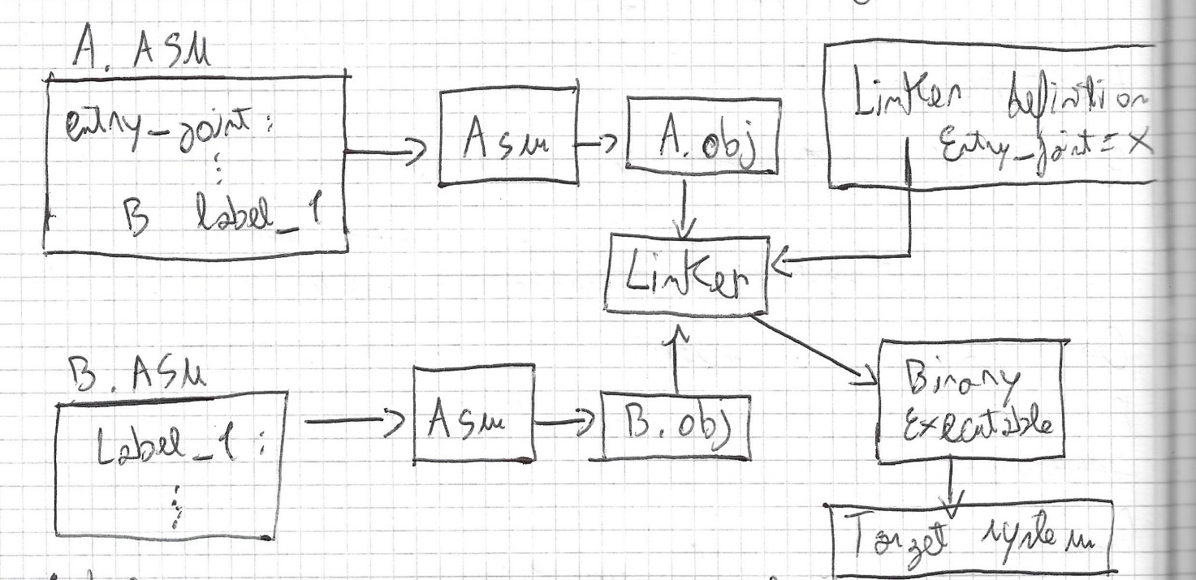

Nel file A.asm c’è un branch a label_1 che è una label del file B.asm, perciò in pratica a label_1 non viene assegnato subito un vero e proprio indirizzo, ma un indirizzo relativo all’inizio del programma B.

Il linker vedendo un branch in un’etichetta esterna mette tutto assieme nella maniera corretta producendo un unico file Binary executable

## Compiler

E’ un tool software che prende un file sorgente scritto in linguaggio di alto livello e produce un file binario contenente le rispettive istruzioni per la macchina.

Il processo parte con un’interpretazione delle istruzioni del codice per una successiva traduzione in un sorgente assembly. Il sorgente assembly generato viene poi elaborato dall’assembler ed eseguito

* $ g++ hello.cpp -o hello

## SISTEMA DI INPUT/OUTPUT

* Interfacce di I/O : dispositivi hardware che interagiscono con la CPU tramite i BUS di sistema
* La CPU e il software interagiscono con il dispositivo I/O tramite istruzioni in indirizzi specifici.

Per l’accesso da parte delle istruzioni a questi indirizzi specifici esistono due vie:

* I/O mappato in memoria (spazio condiviso con memoria di sistema)
* Spazio di indirizzamento separato (uso di istruzioni ad-hoc)

### I/O mappato in memoria:

* Una parte della memoria a design-time viene riservata su I/O
* Un set di indirizzi specifico dell’area di memoria e assegnato ` all’Input/Output
* Ogni interfaccia viene allocata (dinamicamente o staticamente) su uno o più indirizzi di quella parte designata all’I/O
* L’accesso all’interfaccia è effettuato tramite LOAD/STORE usando l’indirizzo assegnato all’interfaccia stessa

### I/O su spazio separato

* Un set di indirizzi separato dalla memoria centrale è assegnato all’I/O
* Ogni interfaccia viene allocata (dinam. o static. ) su uno o più indirizzi di tale area
* L’accesso all’interfaccia è effettuato attraverso operazioni speciali IN/OUT(differenti da load e store) che utilizzano l’indirizzo assegnato

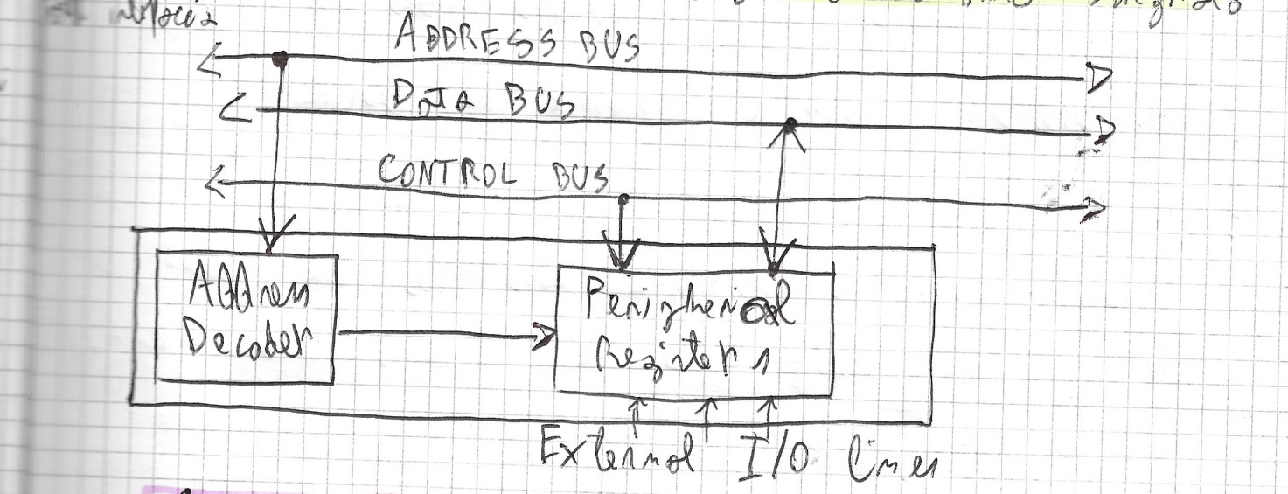

Il Control Bus è composto da due linee che indicano l’operazione che si sta effettuando:

* RD, quando e 0 indica un’operazione di READ (o LOAD)
* WR, quando e 0 indica un’operazione di WRITE (o STORE)

Esempio:

Str Val , [0x4002]

1. CPU mette 0x4002 in Address decoder
2. Il decoder riconosce l’indirizzo
3. La CPU mette il dato VAL sul data bus
4. La CPU attiva il segnale !WR
5. L’hardware della periferica riceve il dato

Ldr Reg, [0x4002]

1. CPU mette 0x4002 in Address decoder
2. Il decoder riconosce l’indirizzo
3. La CPU attiva il segnale !RD
4. L’hardware della periferica invia il dato sul data bus
5. La CPU acquisisce il dato

Le operazioni tra CPU e periferica sono soggette ad uno scambio di segnali, oltre ad essere importanti gli aspetti logici sono importanti gli aspetti temporali. Per questo le interazioni sono regolate da un protocollo che specifica che andamento temporale adottare

Il protocollo può essere :

* Sincrono: è presente il segnale di clock, gli eventi vanno eseguiti sono in base al fronte del clock
* Asincrono: non si usa il clock

### Bus sincrono

Si progetta il tutto in modo che la periferica faccia i suoi compiti quando avviene un fronte, e che la CPU si faccia i suoi nel fronte opposto, così si garantisce sincronizzazione

Esempio porta digitale di output:

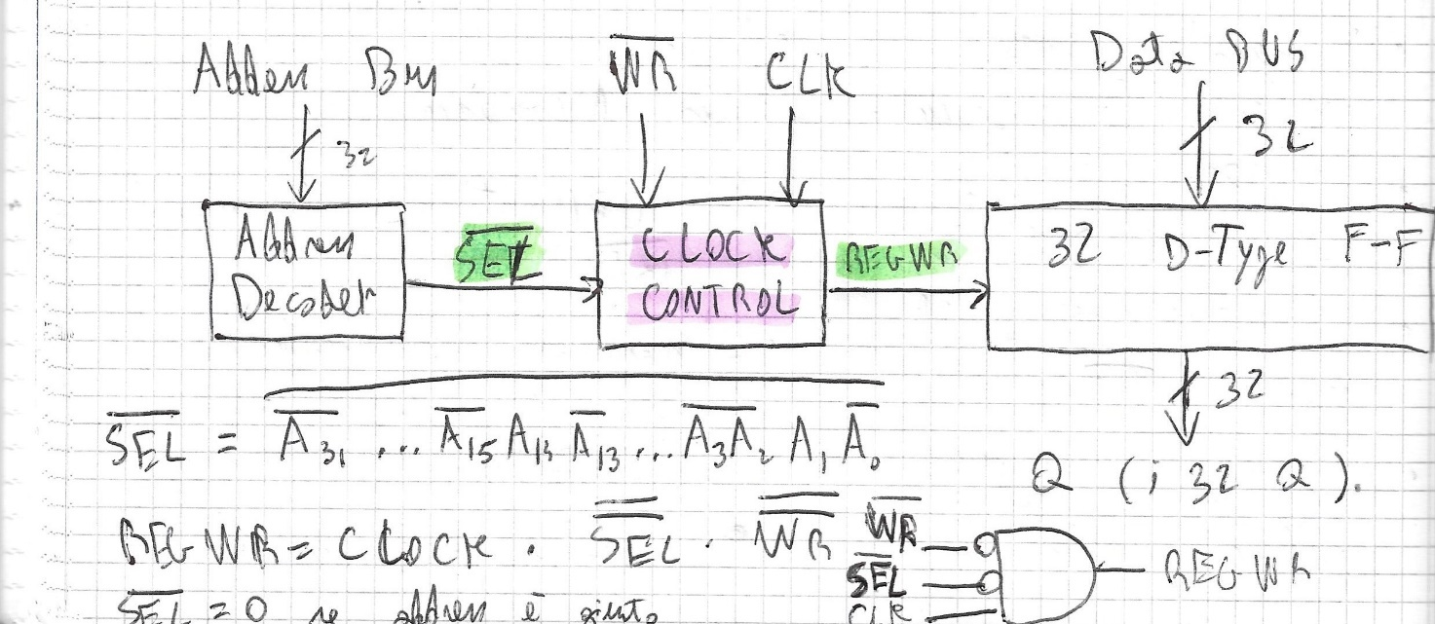

* Viene preso indirizzo che viaggia in Address bus.
* Se l’indirizzo è quello assegnato segue che !SEL = 0
* Viene attivato il segnale !WR(se in quel momento è voluta una operazione di scrittura ovviamente)
* !WR , !SEL e CLK entrano in una porta logica AND (!WR e !SEL negati) , viene generato il segnale REGWR
* Il segnale REGWR agisce da clock per i 32 D-type FF , che grazie a questo clock saranno in grado di salvare i 32 bit che viaggiano sul Data bus

Esempio porta digitale di Input:

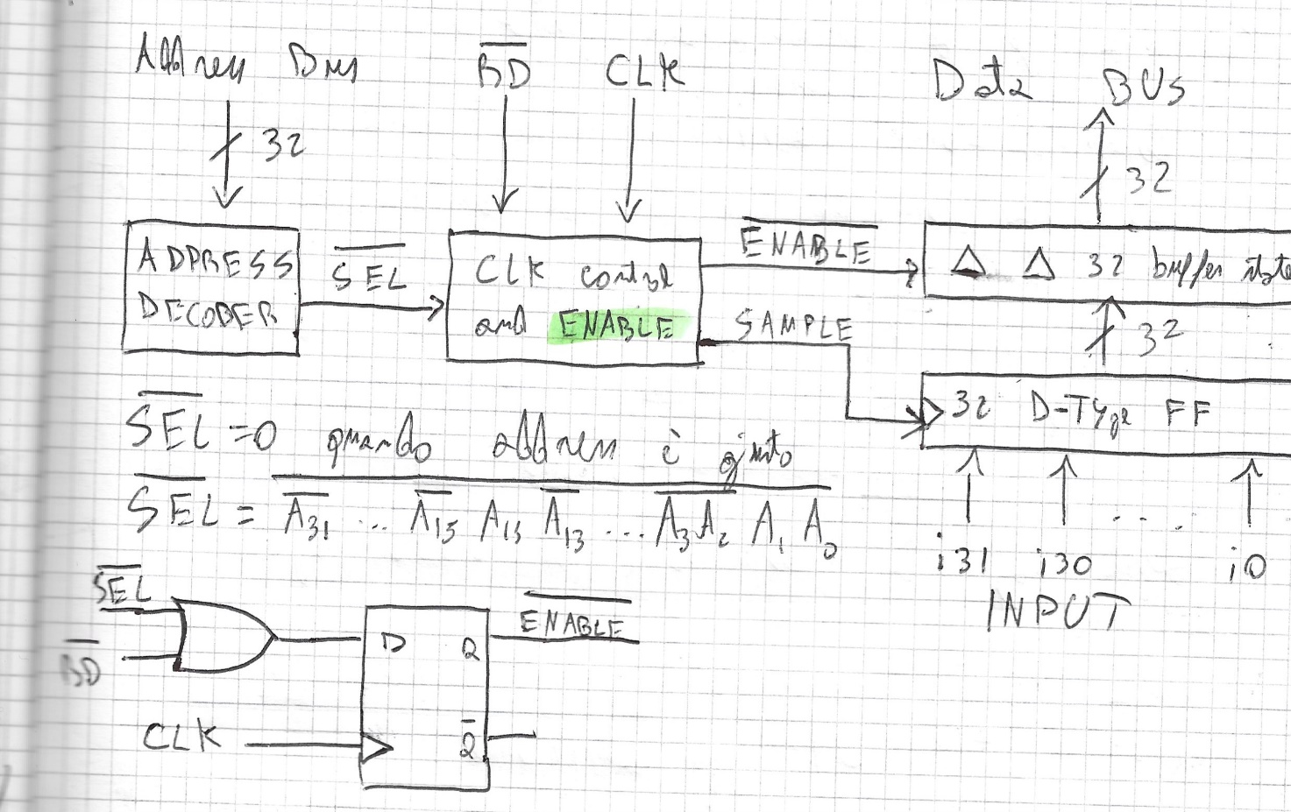

* Viene preso indirizzo che viaggia in Address bus.
* Se l’indirizzo è quello assegnato segue che !SEL = 0
* Entriamo nel circuito “CLK control and Enable” disegnato in foto
* Abbiamo due segnali !Enable e Sample.
* Il sample agisce da clock sui 32 D-type FF per memorizzare i 32 bit in input
* !Enable fa in modo che il circuito nei 32 Buffer 3-states sia chiuso
* I 32 bit viaggeranno poi sul Data Bus

Nota: Sample non è il negato di !Enable ( !Q ) , sample corrisponde al valore di Clock

Possiamo compattare il tutto creando una porta digitale in grado di fare sia input che output:

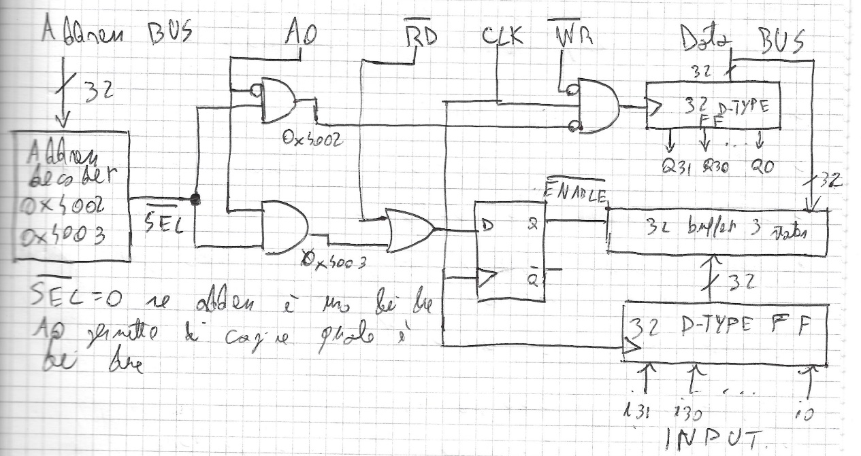

## UART

* Universal Asynchronous Receiver/Trasmitter
* Porta seriale
* Periferica che permette di fare comunicazione punto a punto tra 2 dispositivi
* La comunicazione avviene 1 bit per volta(per questo è detta seriale)

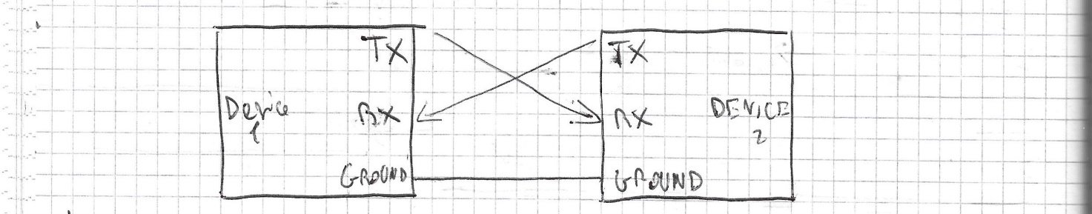

La comunicazione per avvenire sfrutta due Pin che servono per mandare o ricevere segnali. Rx e TX

Supponiamo di voler usare la UART per inviare un byte

* In assenza di trasmissione dati la “linea” a livello logico è 1.
* Per segnalare l’inizio di un invio di dati viene inviato lo start bit che è 0
* Vengono poi inviati in sequenza gli 8 bit partendo dal meno significativo
* Alla fine viene inviato uno stop bit di segnalazione che ha valore 1 ( a volte gli stop bits potrebbero essere 2 e non 1, dipende dall’architettura della particolare UART)

Ogni UART è caratterizzata da 4 parametri:

* Velocità in bps
* Bit per carattere (di solito 8)
* Presenza/assenza del bit di parità (di solito assente)
* Bit di stop (di solito è uno solo)

Il bit di parità è un segnale che viene inviato se per caso i bit hanno subito variazioni dovute ad errori

Esempio: UART 19200,8,N,1

* Velocità: 19200 bps
* Numero di bit per carattere: 8
* Bit di parità: Non presente
* Stop bits: 1

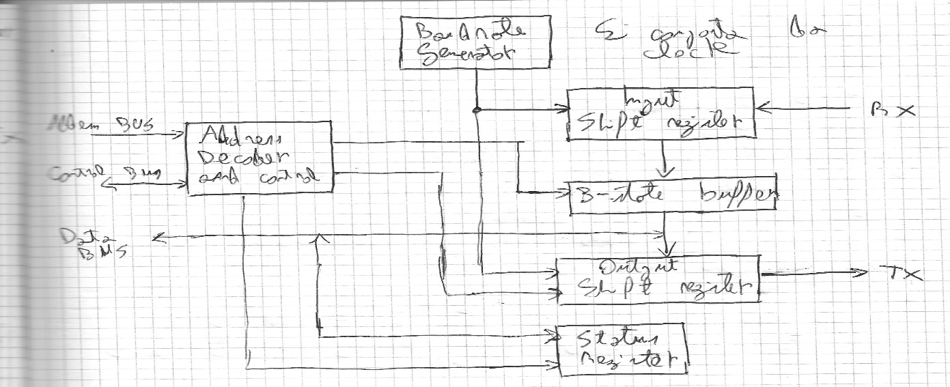

## Bus Asincrono

* Handshake: modo in cui entità si mettono d’accordo su come scambiare informazioni.
* Le operazioni avvengono non più in base al segnale di clock ma grazie a due segnali speciali detti master-ready e salve-ready

Abbiamo dunque i due segnali di controllo

1. Master-ready(mandato da CPU a periferica) : La CPU segnala che le informazioni ricevute sono valide
2. Salve-ready(mandato da periferica a CPU) : la periferica segnala che l’operazione richiesta è stata effettuata

## Multi-Master

Se nel PC stanno più CPU, il BUS rimane unico e condiviso da tutte le CPU.

Solo una CPU per volta potrà accedere al BUS. Troviamo dunque il circuito detto BUS arbiter che gestisce l’accesso al Bus dalle CPU in modo mutualmente esclusivo.

Quando una CPU deve accedere:

1. La CPU attiva il segnale BUS_R (bus request).
2. L’arbiter risponde con una BUS_G (bus grant)
3. Se la risposta è positiva la CPU accede al bus

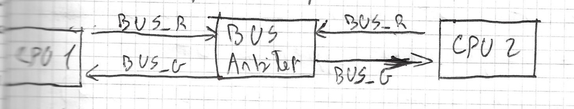

## Direct memory access DMA

Alcune periferiche devono trasferire una quantità di dati abbastanza elevata, è preferibile bypassare il passaggio dalla CPU dando alla periferica la possibilità di accedere in maniera diretta alla memoria. (i permessi vengono comunque forniti dalla CPU)

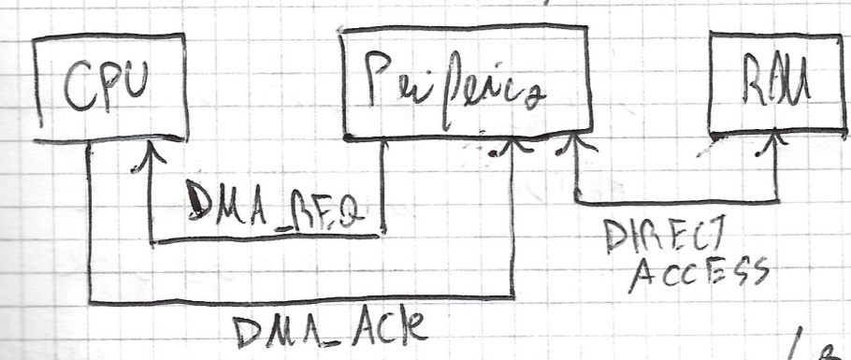

1. La periferica fa richiesta tramite DMA_REQ
2. La CPU concede( o non concede) tramite DMA_ACK
3. La periferica fa Direct Access
4. La periferica “disattiva” DMA_REQ per segnalare che ha finito.

Nota: la CPU segnala alla periferica a quali zone di memoria accedere, a volte la periferica potrebbe mandare un segnale IRQ per far gestire al software altre attività dopo questo trasferimento dati

## Universal Serial Bus USB

* Sistema di comunicazione seriale ad alta velocità
* Il connettore ha 4 poli; due di alimentazione +/- , due “segnale dati differenziale” D+ / D-

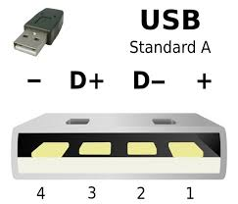

* D+ e D- trasportano il treno dati seriale
* D- ha sempre valore opposto a D+
* In ricezione un circuito detto amplificatore operazionale effettua una differenza elettrica tra D+ e D- e in base al risultato genera il treno bit da inviare agli shift register di ricezione
* A volte potrebbe esserci un disturbo elettrico, D+ e D- verranno disturbati allo stesso modo quindi il risultato della differenza elettrica lo stesso

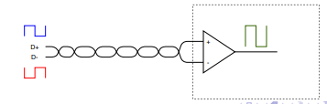

La struttura:

la Struttura è organizzata come un albero .

* La radice è il main hub, i nodi interni sono degli hub, le foglie sono i device.
* L’accesso avviene tramite polling dalla radice verso le voglia in modo asincrono o isocrono

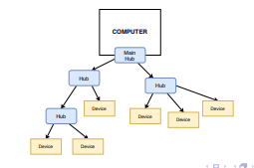

## Peripheral Component Interconnect

* Bus standard sviluppato da Intel
* 124 linee parallele
* Operante a 33 MHz
* Consente trasferimento a 132 Mbytes/s
* Progettato per consentire trasferimento dati CPU/periferica a blocchi

Possiede 64 linee in cui vengono multiplexati indirizzi e dati. 4 linee dette Command/Byte-Enable o C/BE servono per specificare l’operazione che si vuole eseguire sul BUS

Lo standard adotta il plug-and-play. Ogni scheda ha due caratteristiche fondamentali che la identificano:

* Vendor ID
* Device ID

Nella fase di configurazione è prevista l’identificazione della scheda e l’assegnazione, in maniera dinamica grazie al sistema operativo, di un set di indirizzi I/O

Le CPU di solito non supportano direttamente il BUS PCI, si usa un Bridge

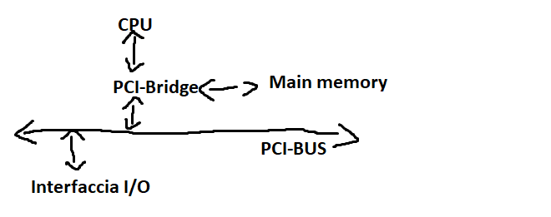

## PCI EXPRESS

* Bus seriale
* La comunicazione avviene attraverso delle lanes
* Ogni lane è un canale di comunicazione seriale le cui linee di trasmissione e ricezione sono separate
* Velocità di trasmissione nell’ordine dei Gbit/s

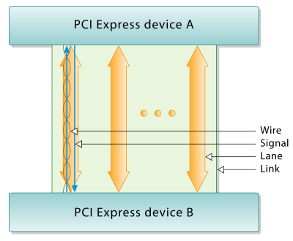

## Small computer standard interface SCSI

* Standard parallelo per interconnettere periferiche senza limitazioni
* Sfruttiamo un controller
* Il controller si connette al BUS main
* Attraverso un cavo parallelo vengono poi connesse le periferiche in cascata

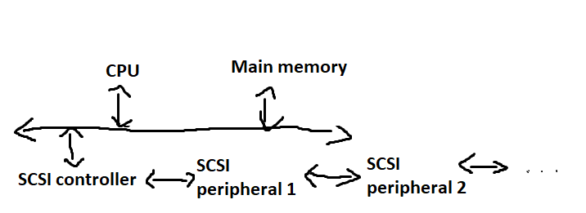

## BUS IDE (o ATA)

* Ultime generazioni
* Interfaccia parallela per il trasferimento dati a blocchi
* Abbiamo diversi connettori
* A ogni connettore si possono collegare 2 device in cascata

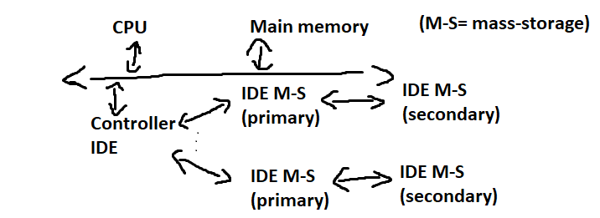

## Bus SATA

* Standard di ultima generazione per il collegamento di memorie di massa,non c’è il concetto di collegamento in cascata

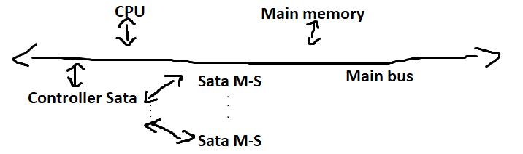

Sata 1.0 : 1.5 Gb/s

Sata 2.0 : 3 Gb/s

Sata 3.0 : 6 Gb/s

## Shifting instruction

* Op Rd, Rn , #sh
* Op Rd, Rn , Rs

Dove Op è una tra:

* LSL : Logic Shift Left. Fa scorrere i 32 bit di n (sh , [Rs]) posizioni a sinistra , le posizioni che si liberano a destra sono riempite con 0. A meno del segno equivale a dividere per 2^n
* LSR : Logic Shit Right. Fa scorrere i 32 bit di n (sh , [Rs]) posizioni a sinistra , le posizioni che si liberano a destra sono riempite con 0. A meno del segno equivale a moltiplicare per 2^n
* ASR : Arithmetic Shift Right. Fa scorrere i 32 bit a destra ma tiene conto del segno
* ROR : Rotate Right. Fa “uscire” a destra per rimetterli “dentro” a sinistra

Esercizio assembly: preso un numero a 32 bit contare quanti bit sono impostati a 1:

num1 dcd 12 ; numero di cui vogliamo contare gli 1

mov R0,#num1

ldr R0,[R0]

mov R1,#1 ; 00 … 0001

mov R2,#0 ;contatore di 1

mov R3,#0 ;contatore iterazioni

loop

cmp R3,#32

beq fine

AND R5,R0,R1

cmp R5,#0

bne incremento

ritorno_loop

ADD R3,R3,#1

LSL R1,R1,#1

b loop

incremento

ADD R2,R2,#1

b ritorno_loop

fine

end

# Circuiti per l’aritmetica binaria

## Moltiplicazione

Siano M moltiplicando e Q moltiplicatore a n bit. Il risultato P sarà a 2*n bit

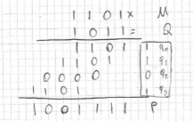

Per riprodurre in modo circuitale la moltiplicazione abbiamo 2 vie:

1. Con matrice
2. Circuito sequenziale

Con matrice:

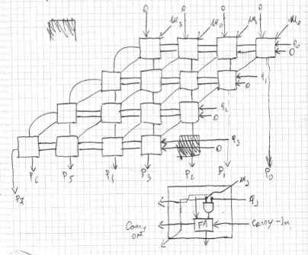

Con circuito sequenziale:

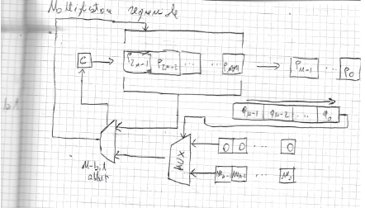

M e Q hanno i loro valori, P viene settato a 0 binario

Viene eseguito n volte questo ciclo:

{

1. Shifting a destra di 1 di Q, e viene preso il bit spostato fuori
2. Questo bit determina che risultato prendere tra 0 in binario e M in binario
3. Scorrimento a destra di P di una posizione
4. Il risultato è sommato nell’n-bit adder con il numero binario rappresentato dalla cifra P(2n-1) fino a Pn.
5. Il risultato viene copiato sempre in quell’intervallo

}

## Divisione

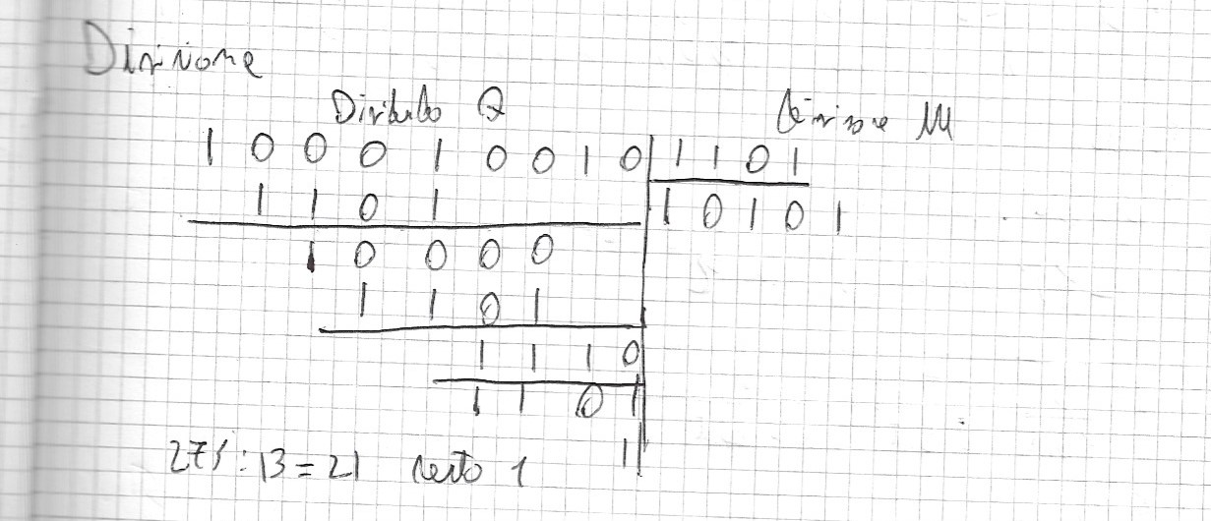

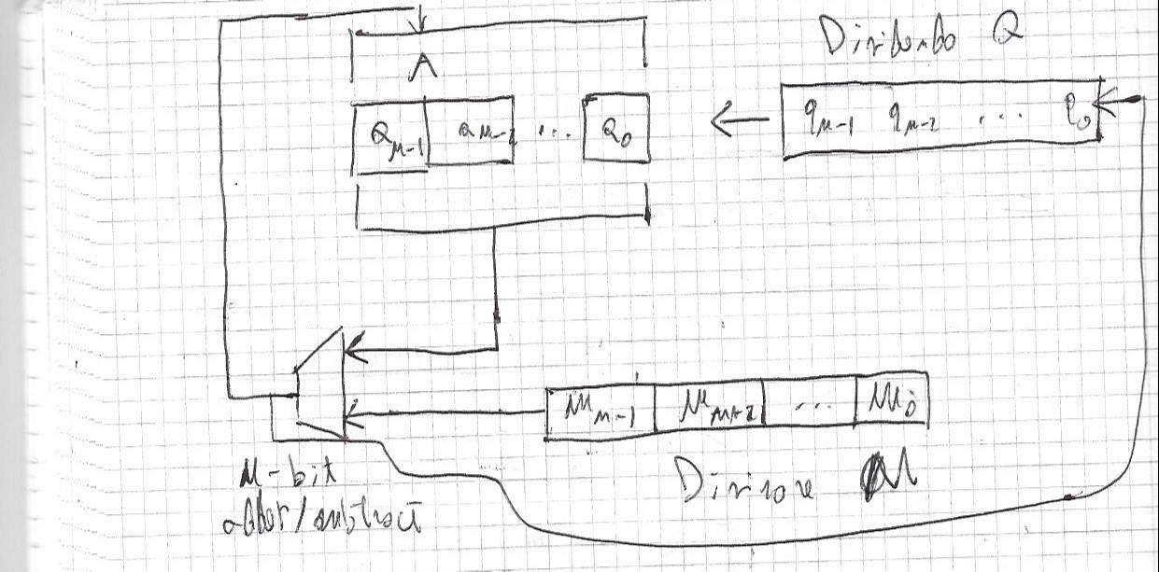

Q e M hanno i loro valori da dividendo e divisore. A viene impostato a 0 binario

Viene fatto n volte questo ciclo:

{

1. Scorrere a sinistra A e Q di una posizione. (notare il valore in entrata da destra)
2. Fare A-M e mettere risultato in A
3. Se A<0 mettere in q0 0 e sommare M ad A (in modo da ripristinarlo) , se invece A>=0 , mettere q0 a 1 e basta

}

## REALI

Ricordiamo che:

* S-E-M è il numero binario a 32 bit in IEEE 754
* Conversione in decimale: (-1)^S * 1.M * 2^(E-127)

### Somma:

M1 * 2^E1 + M2 * 2^E2

Supponendo E2>E1

1. Si fa scorrere M1 a destra di E2-E1 bit e otteniamo M’1
2. Si calcola Ms=M’1 + M2
3. Risultato R=Ms * 2^E2
4. Si normalizza il risultato ovvero si fa in modo che Ms sia nella forma 1.x (potrebbe capitare che nel fare la somma tra M’1 e M2 otteniamo un numero ad esempio con due cifre nella parte intera, in quel caso spostiamo la virgola di una posizione a sinistra e aumentiamo l’esponente di 2 di uno)

### Moltiplicazione:

(M1 * 2^E1) * (M2 * 2^E2)

* (M1 * M2) * 2^(E1 + E2)

### Divisione:

(M1 * 2^E1) : (M2 * 2E2)

* (M1 : M2) * 2^(E1-E2)